关于ASIC、CPLD和FPGA介绍
ASIC（Application Specific Intergrated Circuits）即专用集成电路，是指应特定用户要求和特定电子系统的需要而设计、制造的集成电路。目前用CPLD（复杂可编程逻辑器件）和FPGA（现场可编程逻辑阵列）来进行ASIC设计是最为流行的方式之一，它们的共性是都具有用户现场可编程特性，都支持边界扫描技术，但两者在集成度、速度以及编程方式上具有各自的特点。ASIC的特点是面向特定用户的需求，品种多、批量少，要求设计和生产周期短，它作为集成电路技术与特定用户的整机或系统技术紧密结合的产物，与通用集成电路相比具有体积更小、重量更轻、功耗更低、可靠性提高、性能提高、保密性增强、成本降低等优点。
FPGA（现场可编程门阵列）是专用集成电路（ASIC）中集成度最高的一种，用户可对FPGA内部的逻辑模块和I/O模块重新配置，以实现用户的逻辑，因而也被用于对CPU的模拟。用户对FPGA的编程数据放在Flash芯片中，通过上电加载到FPGA中，对其进行初始化。也可在线对其编程，实现系统在线重构，这一特性可以构建一个根据计算任务不同而实时定制的CPU，这是当今研究的热门领域。
FPGA与CPLD的区别
系统的比较,与大家共享：
尽管FPGA和CPLD都是可编程ASIC器件,有很多共同特点,但由于CPLD和FPGA结构上的差异,具有各自的特点:
①CPLD更适合完成各种算法和组合逻辑,FPGA更适合于完成时序逻辑。换句话说,FPGA更适合于触发器丰富的结构,而CPLD更适合于触发器有限而乘积项丰富的结构。
②CPLD的连续式布线结构决定了它的时序延迟是均匀的和可预测的,而FPGA的分段式布线结构决定了其延迟的不可预测性。
③在编程上FPGA比CPLD具有更大的灵活性。CPLD通过修改具有固定内连电路的逻辑功能来编程,FPGA主要通过改变内部连线的布线来编程;FPGA可在逻辑门下编程,而CPLD是在逻辑块下编程。
④FPGA的集成度比CPLD高,具有更复杂的布线结构和逻辑实现。
⑤CPLD比FPGA使用起来更方便。CPLD的编程采用E2PROM或FASTFLASH技术,无需外部存储器芯片,使用简单。而FPGA的编程信息需存放在外部存储器上,使用方法复杂。
⑥CPLD的速度比FPGA快,并且具有较大的时间可预测性。这是由于FPGA是门级编程,并且CLB之间采用分布式互联,而CPLD是逻辑块级编程,并且其逻辑块之间的互联是集总式的。
⑦在编程方式上,CPLD主要是基于E2PROM或FLASH存储器编程,编程次数可达1万次,优点是系统断电时编程信息也不丢失。CPLD又可分为在编程器上编程和在系统编程两类。FPGA大部分是基于SRAM编程,编程信息在系统断电时丢失,每次上电时,需从器件外部将编程数据重新写入SRAM中。其优点是可以编程任意次,可在工作中快速编程,从而实现板级和系统级的动态配置。
⑧CPLD保密性好,FPGA保密性差。
⑨一般情况下,CPLD的功耗要比FPGA大,且集成度越高越明显。
随著复杂可编程逻辑器件(CPLD)密度的提高,数字器件设计人员在进行大型设计时,既灵活又容易,而且产品可以很快进入市场。许多设计人员已经感受到CPLD容易使用、时序可预测和速度高等优点,然而,在过去由于受到CPLD密度的限制,他们只好转向FPGA和ASIC。现在,设计人员可以体会到密度高达数十万门的CPLD所带来的好处。
CPLD结构在一个逻辑路径上采用1至16个乘积项,因而大型复杂设计的运行速度可以预测。因此,原有设计的运行可以预测,也很可靠,而且修改设计也很容易。CPLD在本质上很灵活、时序简单、路由性能极好,用户可以改变他们的设计同时保持引脚输出不变。与FPGA相比,CPLD的I/O更多,尺寸更小。
如今,通信系统使用很多标准,必须根据客户的需要配置设备以支持不同的标准。CPLD可让设备做出相应的调整以支持多种协议,并随著标准和协议的演变而改变功能。这为系统设计人员带来很大的方便,因为在标准尚未完全成熟之前他们就可以著手进行硬件设计,然后再修改代码以满足最终标准的要求。CPLD的速度和延迟特性比纯软件方案更好,它的NRE费用低於ASIC,更灵活,产品也可以更快入市。CPLD可编程方案的优点如下：
●逻辑和存储器资源丰富(Cypress Delta39K200的RAM超过480 Kb)
●带冗余路由资源的灵活时序模型
●改变引脚输出很灵活
●可以装在系统上后重新编程
●I/O数目多
●具有可保证性能的集成存储器控制逻辑
●提供单片CPLD和可编程PHY方案
由于有这些优点,设计建模成本低,可在设计过程的任一阶段添加设计或改变引脚输出,可以很快上市
CPLD的结构
CPLD是属於粗粒结构的可编程逻辑器件。它具有丰富的逻辑资源(即逻辑门与寄存器的比例高)和高度灵活的路由资源。CPLD的路由是连接在一起的,而FPGA的路由是分割开的。FPGA可能更灵活,但包括很多跳线,因此速度较CPLD慢。
CPLD以群阵列（array of clusters）的形式排列,由水平和垂直路由通道连接起来。这些路由通道把信号送到器件的引脚上或者传进来,并且把CPLD内部的逻辑群连接起来。
CPLD之所以称作粗粒,是因为,与路由数量相比,逻辑群要大得到。CPLD的逻辑群比FPGA的基本单元大得多,因此FPGA是细粒的。
CPLD的功能块
CPLD最基本的单元是宏单元。一个宏单元包含一个寄存器(使用多达16个乘积项作为其输入)及其它有用特性。因为每个宏单元用了16个乘积项,因此设计人员可部署大量的组合逻辑而不用增加额外的路径。这就是为何CPLD被认为是“逻辑丰富”型的。
宏单元以逻辑模块的形式排列(LB),每个逻辑模块由16个宏单元组成。宏单元执行一个AND操作,然后一个OR操作以实现组合逻辑。每个逻辑群有8个逻辑模块,所有逻辑群都连接到同一个可编程互联矩阵。每个群还包含两个单端口逻辑群存储器模块和一个多端口通道存储器模块。前者每模块有8,192b存储器,后者包含4,096b专用通信存储器且可配置为单端口、多端口或带专用控制逻辑的FIFO。
CPLD有什麽好处？
I/O数量多
CPLD的好处之一是在给定的器件密度上可提供更多的I/O数,有时甚至高达70%。
时序模型简单
CPLD优于其它可编程结构之处在于它具有简单且可预测的时序模型。这种简单的时序模型主要应归功于CPLD的粗粒度特性。CPLD可在给定的时间内提供较宽的相等状态,而与路由无关。这一能力是设计成功的关键,不但可加速初始设计工作,而且可加快设计调试过程。
粗粒CPLD结构的优点
CPLD是粗粒结构,这意味著进出器件的路径经过较少的开关,相应地延迟也小。因此,与等效的FPGA相比,CPLD可工作在更高的频率,具有更好的性能。
CPLD的另一个好处是其软件编译快,因为其易于路由的结构使得布放设计任务更加容易执行。
细粒FPGA结构的优点
FPGA是细粒结构,这意味著每个单元间存在细粒延迟。如果将少量的逻辑紧密排列在一起,FPGA的速度相当快。然而,随著设计密度的增加,信号不得不通过许多开关,路由延迟也快速增加,从而削弱了整体性能。CPLD的粗粒结构却能很好地适应这一设计布局的改变。
灵活的输出引脚
CPLD的粗粒结构和时序特性可预测,因此设计人员在设计流程的后期仍可以改变输出引脚,而时序仍保持不变。
为什么CPLD和FPGA需要不同的逻辑设计技巧？
FPGA是细粒器件,其基本单元和路由结构都比CPLD的小。FPGA是“寄存器丰富”型的(即其寄存器与逻辑门的比例高),而CPLD正好相反,它是“逻辑丰富”型的。
很多设计人员偏爱CPLD是因为它简单易用和高速的优点。CPLD更适合逻辑密集型应用,如状态机和地址解码器逻辑等。而FPGA则更适用于CPU和DSP等寄存器密集型设计。
新的CPLD封装
CPLD有多种密度和封装类型,包括单芯片自引导方案。自引导方案在单个封装内集成了FLASH存储器和CPLD,无须外部引导单元,从而可降低设计复杂性并节省板空间。在给定的封装尺寸内,有更高的器件密度共享引脚输出。这就为设计人员提供了“放大”设计的便利,而无须更改板上的引脚输出。
CPLD的功耗
与同样密度的FPGA相比,CPLD的待机功耗更低。
CPLD FPGA （待机电流（在Vcc 为1.8V时））
50K 300μA 200mA
100K 600μA 200mA
200K 1.25mA 300mA
CPLD特别适合那些要求低功耗和低温度的电池供电应用,像手持设备。
许多设计人员都熟悉传统的PLD,并喜欢这种结构所固有的灵活性和易用性。CPLD为ASIC和FPGA设计人员提供了一种很好的替代方案,可让他们以更简单、方便易用的结构实现其设计。CPLD现已达到数十万门的密度,并可提供当今通信设计所需的高性能。大于50万门的设计仍需ASIC和FPGA,但对于小型设计,CPLD不失为一个高性价比的替代方案。
FPGA采用了逻辑单元阵列LCA（Logic Cell Array）这样一个新概念,内部包括可配置逻辑模块CLB（Configurable Logic Block）、输出输入模块IOB（Input Output Block）和内部连线（Interconnect）三个部分。FPGA的基本特点主要有：
1）采用FPGA设计ASIC电路,用户不需要投片生产,就能得到合用的芯片。
2）FPGA可做其它全定制或半定制ASIC电路的中试样片。
3）FPGA内部有丰富的触发器和I／O

阻塞赋值=、非阻塞赋值<=和连续赋值
对于时序逻辑，即always 模块的敏感表为沿敏感信号(多为时钟或复位的上升沿和下降沿)，统一使用非阻塞赋值“<=”
reg[3:0] cnt_out;
always @ (posedgeclock)
cnt_out<= cnt_out+1;

对于always 模块的敏感表为电平敏感信号的组合逻辑，统一使用阻塞赋值“=”
reg[3:0] cnt_out_plus;always @ (cnt_out)
cnt_out_plus= cnt_out+ 1

对于assign 关键字描述的组合逻辑(通常称之为连续赋值语句) ，统一使用“=”，变量被定义为wire 型信号
wire [3:0] cnt_out_plus;
assign cnt_out_plus= cnt_out+ 1

后两种情况不采用“cnt_out<=cnt_out+ 1”，是因为这样会产生组合逻辑环。组合逻辑环是同步时序逻辑设计中要尽量避免的设计方式，使时序路径无法被工具分析，不同芯片的延时不同，会造成逻辑功能不稳定。有些已经完成很久的设计，在换了芯片批次后，逻辑功能不正确，大多数都是由组合逻辑环造成的。
最简单的例子：如果一个非门的输出端直接反馈到输入端,那这个非门的输出就会一直处于"01010101......."的振荡状态。一直在变化。

reg 和 wire
在always里面赋值通常使用reg，在always外面赋值一般用wire
只有当信号被定义为reg 型，且处理该信号的always 敏感表为posedge 或negedge 沿敏感时，该信号才会被实现为寄存器
•时钟输入:在每个时钟的上升沿或下降沿对数据进行处理，时钟的正沿有效还是负沿有效，是由always 敏感表中的posedge或negedge决定的

reg[3:0] cnt_out;
always @ (posedgeclock)
cnt_out<= cnt_out+ 1

异步复位 和 同步复位
异步复位/置位:绝大多数目标器件的寄存器模型都包含异步复位/置位端。所谓异步复位/置位，是指无论时钟沿是否有效，当复位/置位信号的有效沿到达时，复位/置位会立即发挥功能。指定异步复位/置位时，只需在always 的敏感表中加入复位/置位信号的有效沿即可。
reg[3:0] cnt_reg;
always @ (posedgeclock or negedgereset)if (! reset) //触发always条件有reset
cnt_reg<= 4'b0000;else
begin
……..
end
同步复位/置位:任何寄存器都可以实现同步复位/置位功能。同步复位/置位时always 的敏感表中仅有时钟沿信号，当同步复位/置位信号发生变化时，同步复位/置位并不立即发生，仅当时钟沿采到同步复位/置位的有效电平时，才会在时钟沿到达时刻进行复位/置位操作。
reg[3:0] cnt_reg;
always @ (posedgeclock)if (! reset) //触发always只有时钟
cnt_reg<= 4'b0000;else
begin
……
End

复位电路是每个数字逻辑电路中最重要的组成部分之一。
工作目的：第一是仿真的时候使电路进入初始状态或者其他预知状态；第二是对于综合实现的真实电路，通过复位使电路进入初始状态或者其他预知状态。
常用的复位信号为低电平有效信号，在应用时外部引脚接上拉电阻，这样能增加复位电路的抗干扰性能。
复位方式大致分为两类：同步复位和异步复位。
- 同步复位电路建模
指定同步复位时，always 的敏感表中仅有时钟沿信号，仅仅当时钟沿采到同步复位的有效电平时，才会在时钟沿到达时刻进行复位操作。
如果目标器件或可用库中的触发器本身包含同步复位端口，则在实现同步复位电路时可以直接调用同步复位端。
为了提高复位电路的优先级，一般在电路描述时使用带有优先级的if...else 结构，复位电路在第一个if下描述，其他电路在else 或else...if 分支中描述。
例：同步复位电路建模
always @ (posedge clk)
if (! rst )
begin
……
end
else
begin
……
End
优点：
- 同步复位利于基于周期机制的仿真器进行仿真
- 使用同步复位可以设计100% 的同步时序电路，有利于时序分析，其综合结果的频率往往较高
- 同步复位仅在时钟的有效沿生效，可以有效地避免因复位电路毛刺造成的亚稳态和错误
缺点：
- 很多目标器件(如FPGA 和CPLD) 和ASIC 库的触发器本身并不包含同步复位端口，使用同步复位会增加更多逻辑资源
- 同步复位的最大问题在于必须保证复位信号的有效时间足够长，这样才能保证所有触发器都能有效地复位。实际上，只有同步复位大于时钟最大周期，加上同步信号穿过的组合逻辑路径延时，再加上时钟偏斜时，才能保证同步复位可靠、彻底。
- 异步复位电路建模
- 指定异步复位时，只需在always 的敏感表中加入复位信号的有效沿即可，当复位信号有效沿到达时，无论时钟沿是否有效，复位都会立即发挥其功能。
- 大多数目标器件时口FPGA 和CPLD) 和ASIC 库的触发器都包含异步复位端口，异步复位会被直接接到触发器的异步复位端口
例：异步复位电路建模
always @ (posedge clk and negedge rst)
if (! rst )
begin
……
end
else
begin
……
End

优点：
- 由于多数目标器件时和ASIC 库的触发器都包含异步复位端口，异步复位会节约逻辑资源
- 异步复位设计简单
- 对于大多数FPGA ，都有专用的全局异步复位/置位资源(GSR，Global Set Reset )，使用GSR 资源，异步复位到达所有寄存器的偏斜(skew) 最小
缺点：
- 异步复位的作用和释放与时钟沿没有直接关系，异步复位生效时问题并不明显;但是当释放异步复位时，如果异步复位信号释放时间和时钟的有效沿到达时间几乎一致，则容易造成触发器输出为亚稳态，形成逻辑错误
- 如果异步复位逻辑树的组合逻辑产生了毛刺，则毛刺的有效沿会使触发器误复位，造成逻辑错误
推荐使用的复位电路设计方式：
推荐使用的复位电路是异步复位，同步释放，这种方式，可以有效地继承异步复位设计简单的优势，并克服异步复位的上述风险与缺陷，在CPLD和FPGA等可编程逻辑器件设计中 ，使用异步复位，同步释放可以节约器件资源，并获得稳定可靠的复位效果。
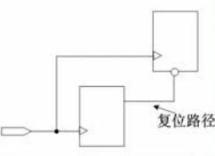
例：异步复位、同步释放电路建模
reg reset_reg;
always @ (posedge clk)
reset_reg <= rst
always @ (posedge clk or negedge reset_reg)
if (!reset_reg)
begin
……
end
else
begin
……
end

同时使用时钟上升沿和下降沿怎么处理
方法一：一个always 的敏感表中同时使用时钟的posedge和negedge，或者在两个always 的敏感表中分别使用时钟的posedge和negedge
reg [3:0] cnt_templ , cnt_ temp2;
always @ (posedge clk_50Mor negedge rst)
if (! rst)
cnt_temp1 <= 4'b0000;
else
cnt_ temp1 <= cnt_temp2 + 1;
always @ (negedge clk_50Mor negedge rst)
if (! rst)
cnt temp2 <= 4'b0000;
else
cnt_temp2 <= cnt_temp1 + 1;
assign cnt1 = (c1k_50M)? cnt_temp2:cnt_temp1;
方法二：推荐的做法是：将原时钟通过PLL/DLL 倍频，然后使用倍频时钟的单沿(如上升沿)进行操作
reg [3:0] cnt2;
always @ (posedge clk_100M or negedge rst)
if (! rst)
cnt2 <= 4'b0000;
else
cnt2 <= cnt2 + 1;

组合逻辑建模
always模块的敏感表为电平敏感信号的组合逻辑电路
- 应用非常广泛，几乎任何组合逻辑电路都可以用这种方式建模
- always模块的敏感表为所有判定条件和输入信号
- 在always模块中推荐使用阻塞赋值，虽然信号被定义为reg型，但是最终综合实现的结果并不是寄存器，而是组合逻辑
reg cs1 , cs2 , cs3 , cs4;
always @ (CS or addr)
if (CS)
{cs1 , cs2 , cs3 , cs4} = 4'b1111;
else
begin
case (addr[7:6])
chip1_decode: {cs1 , cs2 , cs3 , cs4} = 4'b0111;
chip2_decode: {cs1 , cs2 , cs3 , cs4} = 4'b1011;
chip3_decode: {cs1 , cs2 , cs3 , cs4} = 4'b1101;
chip4_decode: {cs1 , cs2 , cs3 , cs4} = 4'b1110;
endcase
end

assign 等语句描述的组合逻辑电路
适用于描述那些相对简单的组合逻辑，信号一般被定义为wire型，常用的assign结构除了直接赋值逻辑表达式外，还可以使用?：语句。
wire csl , cs2 , cs3 , cs4;
assign cs1 = (!CS && (addr[7:6] == chip1_decode))? 0:1;
assign cs2 = (!CS && (addr[7:6] == chip2_decode))? 0:1;
assign cs3 = (!CS && (addr[7:6] == chip3_decode))? 0:1;
assign cs4 = (!CS && (addr[7:6] == chip4_decode))? 0:1;

双向端口与三态信号建模
- 建议仅在顶层定义双向总线和实例化的三态信号，禁止在除顶层以外的其他层次赋值高阻态“Z”，在顶层将双向信号分为输入信号和输出信号两种类型，然后根据需要分别传递到不同的子模块中。
- 将一个双向总线分为输入和输出两条总线，然后分别将其引入子模块。
inout [7:0] data_bus;
wire [7:0] data_in , data_out;
assign data_in = data_bus;
assign data_bus = (sel)? data_out:8'bZ
- 复杂情况下，更清晰的描述方法是使用case 语句，通过case 语句可以清晰地罗列出每种使能组合情况下的输出情况。
inout [7:0] data_bus;
wire [7:0] data_in;
reg [7:0] data_out;
wire [7:0] decode_out;
wire [7:0] cnt_out;
always @ (decode_out or cnt_out or sel1 or sel2 or sel3)
begin
case ({sel1 , sel2 , sel3})
3'b100: data_out = decode_out;
3'b010: data_out = cnt_out;
3'b001: data_out = 8'b11111111;
default: data_out = 8'bZZZZZZZZ;
endcase
end
assign data_bus = data_out

Mux建模
简单的Mux用?：表达式建模，信号被定义为wire 型，使用?：表达式的判断条件描述Mux选择端的逻辑关系。
wire mux_out;
assign mux_out = (en) ?a：b;
复杂的Mux用case或嵌套的if…else建模，信号被定义为reg型(因为是always语句)，case或if...else的每个条件分支均分别对应Mux的某路选择输出。
reg mux_out;
always @ (en or a or b or c or d)
case(en)
2'b00: mux_out = a;
2'b01: mux_out = b;
2'b10: mux_out = c;
2'b11: mux_out = d;
endcase

存储器建模
方法一（推荐）：通过器件商的开发平台中内嵌的IP生成器
方法二：直接用Verilog语言建模存储器。二种情况下使用：
PLD本身没有块RAM或分布式RAM等专用存储单元（CPLD）。
用户非常熟悉综合器的类推算法，并能通过综合器的相关约束属性，指定所需使用的底层硬件RAM资源。
Verilog语法中基本的存储单元定义格式：
reg [datawidth] MemoryName [addresswidth];
在使用存储单元时，不能直接引用存储器某地址的某比特位值。正确的操作方法是，先将存储单元赋值给某个寄存器，然后再对该寄存器的某位进行相关操作。（这个一定要注意！！）

例：一个简单的8bit位宽、64 位地址RAM 的读写电路，读的时候，先将"RAM8x64" 某地址的数据读到"mem_data" 寄存器中，然后即可对寄存器的任意bit 位进行相关操作。
reg [7:0] RAM8x64 [0:63];
reg [7:0] mem_data;
always @ (posedge clk)
if (WR && CS) //write
RAM8x64 [addr] <= data_in [7:0];
else if (~WR && CS ) //read
mem_data <= RAM8x64 [addr]

简单的时钟分频电路
方法一（推荐）：通过器件商的开发平台中内嵌的IP生成器，适用于大部分内嵌有专用PLL/DLL 模块的PLD（特别是FPGA）
方法二：直接用Verilog语言建模存储器（对于低速时钟的分颇，使用计数器既能满足时序要求，也比较节约器件资源）
分频：偶数分频十分简单，只需用高速时钟做二个同步计数器，然后在相应的bit 位抽头即可。奇数分频电路相对复杂一些(使用case 结构或简单的状态机(FSM) 描述，设计难点在于如何通过组合逻辑调整分频时钟的占空比)。
移相：移相的基本方法是通过高速时钟调整相位，或者通过时钟反向调整相位。
例子：将一个200kHz 时钟做2 分频、4 分频、8 分频，要求分频后的3 个时钟同相，而且与源时钟近似同相。
reg [2: 0] cnt;
always @ (posedge clk_200K or negedge rst)
if (!rst)
cnt <= 3'b000;
else
cnt <= cnt + 1;
assign clk_100K = ~cnt[0];
assign clk_50K = ~cnt[1];
assign clk_25K = ~cnt[2];
例：对源时钟做3分频，要求3分频时钟占空比为50%
reg [1 :0] state; reg clk1;
always @(posedge clk or negedge reset)
if (! reset)
state<=2'b00;
else
case(state)
2'b00:state<=2'b01;
2'b01:state<=2'b11;
2'b11:state<=2'b00;
default:state<=2'b00;
endcase
always @(negedge clk or negedge reset)
if (! reset)
clk1<=1 'b0;
else
clk1<=state[0];
assign clk_out = state[0] & clk1;

串并转换建模
• 小数据量：移位寄存器
• 排列顺序有规定：case语句判断实现
• 复杂情况：状态机
reg [7: 0] pal_out;
always @ (posedge clk or negedge rst)
if (!rst)
pal_out <= 8'b0;
else
pal_out <= {pal_out , srl_in};

case和if…else语句建模
• case语句是“平行”的
• if…else语句也可以建模为无优先级的判断结构
• if…if结构可以建模为有优先级的判断结构（取决于综合工具的类型，版本，目标器件的固有硬件结构）
casex…endcase
always @(a or b or c or d or sel0 or sel1 or sel2 or sel3)
begin
casex ({sel0 , sel1 , sel2 , sel3})
4'b1xxx: z = d;
4'bx1xx: z = c;
4'bxx1x: z = b;
4'bxxx1: z = a;
default: z = 1'b0;
endcase
end

always @(a or b or c or d or sel0 or sel1 or sel2 or sel3)
begin
z = 1b'0;
if (sel3) z = d;
else if (sel2) z = c;
else if (sel1) z = b;
else if (sel0) z = a;
end

always @(a or b or c or d or sel0 or sel1 or sel2 or sel3)
begin
z = 0;
if (sel0) z = a;
if (sel1) z = b;
if (sel2) z = c;
if (sel3) z = d;
end

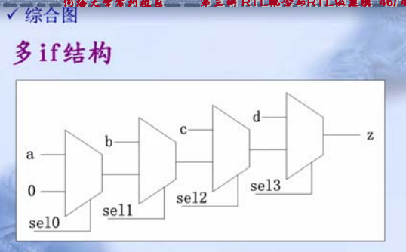
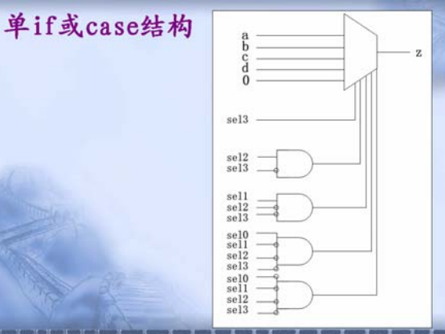

可综合的Verilog语法子集
• 模块声明：module…endmodule
• 端口声明：input、output、inout
• 信号类型：wire、reg、tri等，integer常用于for语句中
• 参数定义：parameter
• 运算操作符：各种逻辑、移位、算术操作符
• 比较判断：case…endcase(casex/casez), if…else
• 连续赋值：assign,问号表达式
• begin…end：语法分割符
• 任务定义：task…endtask
• 循环语句：for

时序逻辑和组合逻辑
组合逻辑： always@ （敏感信号）或者 always @ *，组合逻辑相当于组合电路，与或非门组成的电路，其输出至于当前状态有关，与其他输入状态的函数无关，不涉及信号调变处理（组合逻辑竞争冒险 ： 只要输入信号同时变化，组合逻辑就必然产生毛刺）；wire

而时序逻辑：always @（跳变时钟）是时序电路，其输出不仅仅与当前状态有关，只有在时钟跳变的时候才会变化，其最简单的模型相当于DFF，D触发器。reg

综合与不可综合语句详解
（1）所有综合工具都支持的结构：always，assign，begin，end，case，wire，tri，aupply0，supply1，reg，integer，default，for，function，and，nand，or，nor，xor，xnor，buf，not，bufif0，bufif1，notif0，notif1，if，inout，input，instantitation，module，negedge，posedge，operators，output，parameter。
（2）所有综合工具都不支持的结构：time，defparam，$finish，fork，join，initial，delays，UDP，wait。
（3）有些工具支持有些工具不支持的结构：casex，casez，wand，triand，wor，trior，real，disable，forever，arrays，memories，repeat，task，while。

Funtion和task
task和function说明语句分别用来定义任务和函数。
--特点
1、利用任务和函数可以把一个很大的程序模块分解成许多小的任务和函数便于理解和调用。
2、输入、输出和总线信号的值可以传入、传出任务和函数。
3、任务和函数往往还是打的程序模块中在不同地点多次用到的相同的程序段。
4、学会使用task和function语句可以简化程序的结构，使程序明白易懂，是编写较大型模块的基本功。
--task和function区别
task和function的主要不同有以下四点：
1、function只能与主模块公用一个仿真时间单位，而task可以定义自己的仿真时间单位。
2、function不能启动task，而task可以启动其他的task和function。
3、function至少有一个输入变量，而task可以没有或者有多个任何类型的变量。
4、function返回一个值，而task则不返回值。
5、 task只能在简单的组合逻辑才可以综合，function可以综合
--目的
function的目的是通过返回一个值来响应输入信号的值。
task能支持多种目的，能计算多个结果值，这些结果值之恩能通过被调用的task的输出或者总线端口送出。
--举例
Verilog中模块使用函数时是把它当作表达式中的操作符，这个操作的结果就是这个函数的返回值。例如：

定义一个task或者function对一个16位的字进行操作，让高字节与低字节互换，把它变为另一个字（假定这个任务或函数名为:switch_bytes）。

task返回的新字是通过输出端口的变量，因此16位字字节互换任务的调用源码是这样的：
switch_bytes(old_word,new_word);
任务switch_bytes把输入old_word的字的高低字节互换放入new_word端口输出。

function返回的新字是通过函数本身的返回值，因此16位字字节互换函数的调用源码是这样的:
new_word = switch_butes(old_word);
函数switch_bytes把输入的old_word的字的高低字节互换后赋值给new_word。

--task说明
如果传给任务的变量值和任务完成后接收结果的变量已定义，就可以用一条语句启动任务。任务完成以后控制就传回启动过程。如果任务内部有定时控制，则启动的时间可以与控制返回的时间不同。任务可以启动其他的任务。其他的任务又可以启动别的任务，可以启动任务数是没有限制的。不管有多少任务启动，只有当所有的启动任务完成以后，控制才能返回。

1、任务的定义
定义任务语法如下:
------------------------------------------------------
任务：
task <任务名>；
<端口及数据类型声明语句>；
<语句1>；
<语句2>;
<语句3>;
...
<语句n>;
endtask
这些声明语句的语法与模块定于中的对应声明语句语法一致。
2、任务的调用及变量的传递
启动任务并传递输入输出变量的声明语句的语法如下：
任务的调用：
<任务名> (端口1，端口2，端口3，...，端口n);
下面举例说明：
任务定义:
task my_task;
input a;
input b;
inout c;
output d;
output e;
...
<语句> //执行任务工作响应的语句
...
c = fool1; //赋初始值
d = fool2; //对任务的输出变量赋值;
e = fool3;
endtask
任务调用：
my_task (v,w,x,y,z);
任务调用变量(v,w,x,y,z)和任务定义的I/O变量(a,b,c,d,e)之间是一一对应的。当任务启动时，由v,w,和x.传入的变量赋给了a,b,c，而当任务完成后的输出有通过c,d和e赋给了x,y和z。
--function说明
函数的目的是返回一个用于表达式的值。
1、定义函数的语法:
function <返回值的类型和范围>(函数名);
<端口说明语句>;
begin
<语句>
........
end
endfunction
请注意<返回值的类型或范围>这一项是可选的，如果缺省则返回值为一位寄存器类型的数据。下面举例说明：
function [7:0] getbyte;
input [15:0] address;
begin
<说明语句> //从地址字中提取低字节的程序
getbyte = result_expression;
end
endfunction
2、从函数返回的值
函数的定义蕴含声明了与函数同名的、函数内部的寄存器。入在函数的声明语句中<返回值的类型或范围>为缺省，则这个寄存器是一位的，否则是与函数定义中<返回值的类型或范围>一致的寄存器。函数的定义把函数返回值所赋值寄存器的名称初始化为函数同名的内部变量。下面的例子说明了这个概念:getbyte被赋予的值就是函数的返回值。
3、函数的调用
函数的调用是通过将函数作为表达式中的操作数来实现的。
其调用格式如下：
<函数名> (<表达式><,<表达式>>*)
其中函数名作为确认符。下面的例子通过对两次调用函数getbyte的结果值进行位拼接运算来生成一个字。
word = control ? {getbyte(msbyte),getbyte(lsbyte)} : 0;
4、函数的使用规则
与任务相比函数的使用有较多的约束，下面给出的是函数的使用规则：
a、函数的定义不能包含有任何的时间控制语句，即任何使用#、@或wait来标识的语句。
b、函数不能启动任务。
c、定义函数时至少要有一个输入参量。
d、在函数的定义中必须有一条赋值语句给函数中的一个内部变量赋以函数的结果值，该内部变量具有和函数相同的名字。

举例说明如下：
例子中定义了一个可进行阶乘预算的名为factiorial的函数，该函数返回了一个32位的寄存器类型的值，该函数可后向调用自身，并且打印出部分结果值。
module tryfact;
//函数定义------------------------------
function [31:0] operand;
input [3:0] operand;
reg [3:0] index;
begin
factorial = operand ? 1 : 0;
for(index = 2; index <= operand; index = index + 1)
factorial = index * factorial;
end
endfunction
//函数的测试----------------------------------
reg [31:0] result;
reg [3:0] n;
initial begin
result = 1;
for (n = 2; n < 9; n = n + 1) begin
$display ("Partial result n = %d result = %d",n,result);
result = n * factorial(n)/((n*2) + 1);
end
$display ("Finalresult = %d",result);
end
endmodule//模块结束

建立可综合模型的原则
要保证Verilog HDL赋值语句的可综合性，在建模时应注意以下要点：
（1）不使用initial。
（2）不使用#10。
（3）不使用循环次数不确定的循环语句，如forever、while等。
（4）不使用用户自定义原语（UDP元件）。
（5）尽量使用同步方式设计电路。
（6）除非是关键路径的设计，一般不采用调用门级元件来描述设计的方法，建议采用行为语句来完成设计。
（7）用always过程块描述组合逻辑，应在敏感信号列表中列出所有的输入信号。
（8）所有的内部寄存器都应该能够被复位，在使用FPGA实现设计时，应尽量使用器件的全局复位端作为系统总的复位。
（9）对时序逻辑描述和建模，应尽量使用非阻塞赋值方式。对组合逻辑描述和建模，既可以用阻塞赋值，也可以用非阻塞赋值。但在同一个过程块中，最好不要同时用阻塞赋值和非阻塞赋值。
（10）不能在一个以上的always过程块中对同一个变量赋值。而对同一个赋值对象不能既使用阻塞式赋值，又使用非阻塞式赋值。
（11）如果不打算把变量推导成锁存器，那么必须在if语句或case语句的所有条件分支中都对变量明确地赋值。
（12）避免混合使用上升沿和下降沿触发的触发器。
（13）同一个变量的赋值不能受多个时钟控制，也不能受两种不同的时钟条件（或者不同的时钟沿）控制。
（14）避免在case语句的分支项中使用x值或z值。
不可综合verilog语句2009-04-14 19:33
1、initial
只能在test bench中使用，不能综合。（我用ISE9.1综合时，有的简单的initial也可以综合，不知道为什么）
2、events
event在同步test bench时更有用，不能综合。
3、real
不支持real数据类型的综合。
4、time
不支持time数据类型的综合。
5、force 和release
不支持force和release的综合。
6、assign 和deassign
不支持对reg 数据类型的assign或deassign进行综合，支持对wire数据类型的assign或deassign进行综合。
7、fork join
不可综合，可以使用非块语句达到同样的效果。
8、primitives
支持门级原语的综合，不支持非门级原语的综合。
9、table
不支持UDP 和table的综合。
10、敏感列表里同时带有posedge和negedge
如：always @(posedge clk or negedge clk) begin...end
这个always块不可综合。
11、同一个reg变量被多个always块驱动

12、延时
以#开头的延时不可综合成硬件电路延时，综合工具会忽略所有延时代码，但不会报错。

如：a=#10 b;

这里的#10是用于仿真时的延时，在综合的时候综合工具会忽略它。也就是说，在综合的时候上式等同于a=b;

13、与X、Z的比较

可能会有人喜欢在条件表达式中把数据和X(或Z)进行比较，殊不知这是不可综合的，综合工具同样会忽略。所以要确保信号只有两个状态：0或1。

如：
module synthesis_compare_xz (a,b);
output a;
input b;
reg a;
always @ (b)
begin
if ((b == 1'bz) || (b == 1'bx)) begin
a = 1;
end else begin
a = 0;
end
end
endmodule

时钟树
对于FPGA来说，要尽可能避免异步设计，尽可能采用同步设计。
同步设计的第一个关键，也是关键中的关键，就是时钟树。
一 个糟糕的时钟树，对FPGA设计来说，是一场无法弥补的灾难，是一个没有打好地基的大楼，崩溃是必然的。

具体一些的设计细则：
1）尽可能采用单一时钟；
2）如果有多个时钟域，一定要仔细划分，千万小心；
3）跨时钟域的信号一定要做同步处理。对于控制信号，可以采用双采样；对于数据信号，可以采用异步fifo。需要注意的是，异步fifo不是万能的，一个异步fifo也只能解决一定范围内的频差问题。
4）尽可能将FPGA内部的PLL、DLL利用起来，这会给你的设计带来大量的好处。
DLL是基于数字抽样方式，在输入时钟和反馈时钟之间插入延迟，使输入时钟和反馈时钟的上升沿一致来实现的。又称数字锁相环。
PLL使用了电压控制延迟，用VCO来实现和DLL中类试的延迟功能。又称模拟锁相环。功能上都可以实现倍频、分频、占空比调整，但是PLL调节范围更大

5）对于特殊的IO接口，需要仔细计算Tsu、Tco、Th，并利用PLL、DLL、DDIO、管脚可设置的delay等多种工具来实现。简单对管脚进行Tsu、Tco、Th的约束往往是不行的。

有限状态机FSM
关于上期的时钟树，可能说的不是很确切。这里的时钟树实际上泛指时钟方案，主要是时钟域和PLL等的规划，一般情况下不牵扯到走线时延的详细计算（一般都走全局时钟网络和局部时钟网络，时延固定），和ASIC中的时钟树不一样。对于ASIC，就必须对时钟网络的设计、布线、时延计算进行仔细的分析计算才行。
FSM：有限状态机。这个可以说时逻辑设计的基础。几乎稍微大一点的逻辑设计，几乎都能看得到FSM。
FSM分为moore型和merly型，moore型的状态迁移和变量无关，merly型则有关。实际使用中大部分都采用merly型。
FSM通常有2种写法：单进程、双进程。
初学者往往喜欢单进程写法，格式如下：
always @( posedge clk or posedge rst )
begin
if ( rst == 1'b1 )
FSM_status <= ......;
else
case ( FSM_status )
......;
endcase
end
简单的说，单进程FSM就是把所有的同步、异步处理都放入一个always中。
优点：
1）看起来比较简单明了，写起来也不用在每个case分支或者if分支中写全对各个信号和状态信号的处理。也可以简单在其中加入一些计数器进行计数处理。
2）所有的输出信号都已经是经过D触发器锁存了。
缺点：
1）优化效果不佳。由于同步、异步放在一起，编译器一般对异步逻辑的优化效果最好。单进程FSM把同步、异步混杂在一起的结果就是导致编译器优化效果差，往往导致逻辑速度慢、资源消耗多。
2）某些时候需要更快的信号输出，不必经过D触发器锁存，这时单进程FSM的处理就比较麻烦了。
双进程FSM，格式如下：
always @( posedge clk or posedge rst )
begin
if ( rst == 1'b1 )
FSM_status_current <= ...;
else
FSM_status_current <= FSM_status_next;
always @(*)
begin
case ( FSM_status_current )
FSM_status_next = ......;
endcase
end
从上面可以看到，同步处理和异步处理分别放到2个always中。其中FSM状态变量也采用2个来进行控制。双进程FSM的原理我这里就不多说了，在很多逻辑设计书中都有介绍。这里描述起来太费劲。
优点：
1）编译器优化效果明显，可以得到很理想的速度和资源占用率。
2）所有的输出信号（除了FSM_status_current）都是组合输出的，比单进程FSM快。
缺点：
1）所有的输出信号（除了FSM_status_current）都是组合输出的，在某些场合需要额外写代码来进行锁存。
2）在异步处理的always中，所有的if、case分支必须把所有的输出信号都赋值，而且不能出现在FSM中的输出信号回送赋值给本FSM中的其他信号的情况，否则会出现latch.

在状态机中，一般也要将大的计数器移到状态机外，因为计数器这东西一般是经常是大于4输入的，如果再和其它条件一起做为状态的跳变判据的话，必然会增加LUT的级联，从而增大组合逻辑。以一个6输入的计数器为例，我们原希望当计数器计到111100后状态跳变，现在我们将计数器放到状态机外，当计数器计到111011后产生个enable信号去触发状态跳变，这样就将组合逻辑减少了。

锁存器latch
Latch的危害
在进行FPGA设计的过程中，经常会在编译程序时发现有一些warning提示生成了一些latch,而且一般FPGA的设计规则也不建议有latch生成。那么，latch究竟是什么东西呢？如果在FPGA设计中不允许latch中现，又如何避免呢？
Latch,中文译成锁存器，是一种对脉冲电平敏感的存储单元电路，它们可以在特定输入脉冲电平作用下改变状态。锁存，就是把信号暂存以维持某种电平状态。锁存器的最主要作用是缓存，其次完成高速的控制其与慢速的外设的不同步问题，再其次是解决驱动的问题，最后是解决一个I/O口既能输出也能输入的问题。虽然定义复杂，简单来说，锁存器的结构模型如下图所示：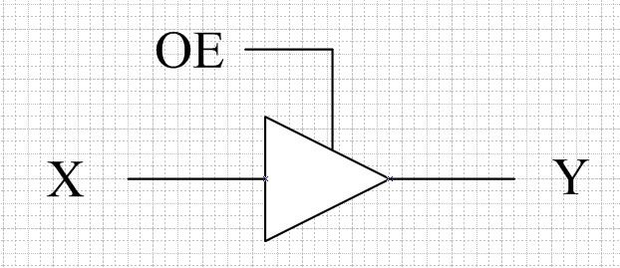
当其中X为输入，Y为输出，OE为使能信号。当OE=1时（使能有效），Y=X；当OE=0时（使能无效），Y值保持不变。
在FPGA程序设计过程中，出现latch绝大多数情况是因为if和case语句的不完全描述，导致程序在综合过程中出现了latch的功能行为。举个简单的例子，写个译码器，输入为a，输出为b，其中a为2位输入，b为8位输出，若如下所写，
always@( * )
case(a)
2'b00: b = 8'd1;
2'b01: b = 8'd5;
2'b10: b = 8'd8;
2'b11: b = 8'd17;
endcase
则综合后的原理图如下所示，
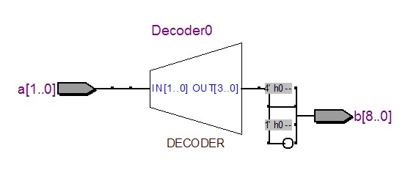
但是若将a的位数改为3，如下所写
always@( * )
case(a)
3'b000: b = 8'd1;
3'b001: b = 8'd5;
3'b010: b = 8'd8;
3'b011: b = 8'd17;
Endcase
则综合后原理图变为如下
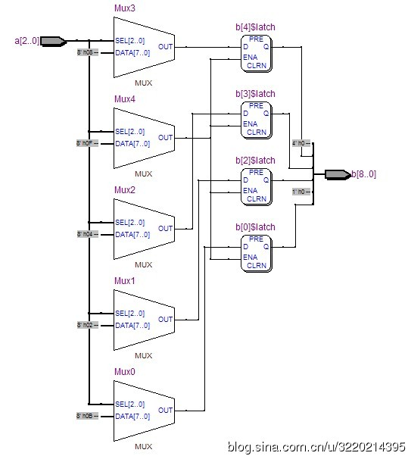
可以看到，第二张综合图里面出现了latch。然而，两段程序的不同仅仅是a的位数从2变到了3，这究竟是为什么?其实这就是因为case的不完全描述所致。在第一段程序中，输入a可能的四种取值都穷举到了，所以是完全描述的。而第二段程序中，a变为了3位数，而取值只有3'b000、3'b001、3'b010、3'b011四个，而3’b100到3’b111之间的数据并没有列举出，虽然在实际执行过程中输入并不会出现未列举出的数值，但是系统在编译时并不知情，所以它会在3’b100到3’b111之间的值出现时将b的输出锁存，也就是出现了latch的功能行为。
之所以在硬件设计中避免latch的出现，主要原因是latch会产生毛刺（glitch），这种毛刺对下一级电路是很危险的。并且其隐蔽性很强，不易查出。因此，在设计中，应尽量避免latch的使用。从其产生原因可以看出，为了防止出现latch，对于if语句和case语句一定要做到完全描述，最常用的方法就是总是加上else和default。
顺便提一句，latch有弊就一定有利。在FPGA的LE中，总存在一个latch和一个D触发器，在支持DDR的IOE（IOB）中也存在着一个latch来实现DDIO。不过在我们平时的设计中，对latch还是要尽可能的敬而远之。

规范化设计
1) 信号名一律小写，参数用大写。
2) 对于低电平有效的信号结尾要用_n标记，如rst_n。
3) 端口信号排列要统一，一个信号只占一行，最好按输入输出及从哪个模块来到哪个模块去的关系排列，这样在后期仿真验证找错时后 方便很多
4) 一个模块尽量只用一个时钟，这里的一个模块是指一个module或者是一个entity。在多时钟域的设计中涉及到跨时钟域的设计中最好有专门一个模块做时钟域的隔离。这样做可以让综合器综合出更优的结果。
5) 尽量在底层模块上做逻辑，在高层尽量做例化，顶层模块只能做例化，禁止出现任何胶连逻辑（glue logic），哪怕仅仅是对某个信号取反。理由同上。
6) 在FPGA的设计上禁止用纯组合逻辑产生latch，带D触发器的latch的是允许的，比如配置寄存器就是这种类型。
7) 一般来说，进入FPGA的信号必须先同步，以提高系统工作频率（板级）。
8) 所有模块的输出都要寄存器化，以提高工作频率，这对设计做到时序收敛也是极有好处的。
9) 除非是低功耗设计，不然不要用门控时钟--这会增加设计的不稳定性，在要用到门控时钟的地方，也要将门控信号用时钟的下降沿 打一拍再输出与时钟相与。
10)禁止用计数器分频后的信号做其它模块的时钟，而要用改成时钟使能的方式，否则这种时钟满天飞的方式对设计的可靠性极为不利，也大大增加了静态时序分析的复杂性。如FPGA的输入时钟是25M的，现在系统内部要通过RS232与PC通信，要以rs232_1xclk的速率发送数据。
不要这样做：
always (posedge rs232_1xclk or negedge rst_n)
begin
...
end
而要这样做：
always (posedge clk_25m or negedge rst_n)
begin
...
else if ( rs232_1xclk == 1'b1 )
...
end
11)状态机要写成3段式的(这是最标准的写法)，即
...
always @(posedge clk or negedge rst_n)
...
current_state <= next_state;
...
always @ (current_state ...)
...
case(current_state)
...
s1:
if ...
next_state = s2;
...
...
always @(posedge clk or negedge rst_n)
...
else
a <= 1'b0;
b <= 1'b0;
c <= 1'b0;//赋默认值
case(current_state)
s1:
a <= 1'b0; //由于上面赋了默认值，这里就不用再对b、c赋值了
s2:
b <= 1'b1;
s3:
c <= 1'b1;
default:
...
...

TestBench
在国外，花在仿真验证上的时间和人力大概是花在RTL级代码上的两倍，现在仿真验证才是百万门级芯片设计的关键路径。仿真验证的难点主要在于怎么建模才能完全和准确地去验证设计的正确性（主要是提高代码覆盖），在这过程中，验证速度也是很重要的。验证说白了也就是怎么产生足够覆盖率的激励源，然后怎么去检测错误。我个人认为，在仿真验证中，最基本就是要做到验证的自动化。这也是为什么我们要写testbench的原因。在我现在的一个设计中，每次跑仿真都要一个小时左右（这其实算小设计）。由于画波形图无法做到验证自动化，如果用通过画波形图来仿真的话，一是画波形会画死（特别是对于算法复杂的、输入呈统计分布的设计），二是看波形图要看死，三是检错率几乎为零。那么怎么做到自动化呢？我个人的水平还很有限，只能简单地谈下BFM（bus function model，总线功能模型）。

上/下拉电阻
上拉电阻：
1、当TTL电路驱动COMS电路时，如果TTL电路输出的高电平低于COMS电路的最低高电平（一般为3.5V），这时就需要在TTL的输出端接上拉电阻，以提高输出高电平的值。
2、OC门电路必须加上拉电阻，才能使用。
3、为加大输出引脚的驱动能力，有的单片机管脚上也常使用上拉电阻。
4、在COMS芯片上，为了防止静电造成损坏，不用的管脚不能悬空，一般接上拉电阻产生降低输入阻抗，提供泄荷通路。
5、芯片的管脚加上拉电阻来提高输出电平，从而提高芯片输入信号的噪声容限增强抗干扰能力。
6、提高总线的抗电磁干扰能力。管脚悬空就比较容易接受外界的电磁干扰。
7、长线传输中电阻不匹配容易引起反射波干扰，加上下拉电阻是电阻匹配，有效的抑制反射波干扰。
上拉电阻阻值的选择原则包括:
1、从节约功耗及芯片的灌电流能力考虑应当足够大；电阻大，电流小。
2、从确保足够的驱动电流考虑应当足够小；电阻小，电流大。
3、对于高速电路，过大的上拉电阻可能边沿变平缓。综合考虑
以上三点,通常在1k到10k之间选取。对下拉电阻也有类似道理
对上拉电阻和下拉电阻的选择应结合开关管特性和下级电路的输入特性进行设定，主要需要考虑以下几个因素：
1． 驱动能力与功耗的平衡。以上拉电阻为例，一般地说，上拉电阻越小，驱动能力越强，但功耗越大，设计是应注意两者之间的均衡。
2． 下级电路的驱动需求。同样以上拉电阻为例，当输出高电平时，开关管断开，上拉电阻应适当选择以能够向下级电路提供足够的电流。
3． 高低电平的设定。不同电路的高低电平的门槛电平会有不同，电阻应适当设定以确保能输出正确的电平。以上拉电阻为例，当输出低电平时，开关管导通，上拉电阻和开关管导通电阻分压值应确保在零电平门槛之下。
4． 频率特性。以上拉电阻为例，上拉电阻和开关管漏源级之间的电容和下级电路之间的输入电容会形成RC延迟，电阻越大，延迟越大。上拉电阻的设定应考虑电路在这方面的需求。
下拉电阻的设定的原则和上拉电阻是一样的。
OC门输出高电平时是一个高阻态，其上拉电流要由上拉电阻来提供，设输入端每端口不大于100uA,设输出口驱动电流约500uA，标准工作电压是5V，输入口的高低电平门限为0.8V(低于此值为低电平)；2V(高电平门限值)。
选上拉电阻时：
500uA x 8.4K= 4.2即选大于8.4K时输出端能下拉至0.8V以下，此为最小阻值，再小就拉不下来了。如果输出口驱动电流较大，则阻值可减小，保证下拉时能低于0.8V即可。
当输出高电平时，忽略管子的漏电流，两输入口需200uA
200uA x15K='3V'即上拉电阻压降为3V，输出口可达到2V，此阻值为最大阻值，再大就拉不到2V了。选10K可用。COMS门的可参考74HC系列
设计时管子的漏电流不可忽略，IO口实际电流在不同电平下也是不同的，上述仅仅是原理，一句话概括为：输出高电平时要喂饱后面的输入口，输出低电平不要把输出口喂撑了（否则多余的电流喂给了级联的输入口，高于低电平门限值就不可靠了）
在数字电路中不用的输入脚都要接固定电平，通过1k电阻接高电平或接地。
1. 电阻作用：
l 接电组就是为了防止输入端悬空
l 减弱外部电流对芯片产生的干扰
l 保护cmos内的保护二极管,一般电流不大于10mA
l 上拉和下拉、限流
l 1. 改变电平的电位，常用在TTL-CMOS匹配
2. 在引脚悬空时有确定的状态
3.增加高电平输出时的驱动能力。
4、为OC门提供电流
l 那要看输出口驱动的是什么器件，如果该器件需要高电压的话，而输出口的输出电压又不够，就需要加上拉电阻。
l 如果有上拉电阻那它的端口在默认值为高电平你要控制它必须用低电平才能控制如三态门电路三极管的集电极，或二极管正极去控制把上拉电阻的电流拉下来成为低电平。反之，
l 尤其用在接口电路中,为了得到确定的电平,一般采用这种方法,以保证正确的电路状态,以免发生意外,比如,在电机控制中,逆变桥上下桥臂不能直通,如果它们都用同一个单片机来驱动,必须设置初始状态.防止直通!
2、定义：
l 上拉就是将不确定的信号通过一个电阻嵌位在高电平！电阻同时起限流作用！下拉同理！
l 上拉是对器件注入电流，下拉是输出电流
l 弱强只是上拉电阻的阻值不同，没有什么严格区分
l 对于非集电极（或漏极）开路输出型电路（如普通门电路）提升电流和电压的能力是有限的，上拉电阻的功能主要是为集电极开路输出型电路输出电流通道。
3、为什么要使用拉电阻：
l 一般作单键触发使用时，如果IC本身没有内接电阻，为了使单键维持在不被触发的状态或是触发后回到原状态，必须在IC外部另接一电阻。
l 数字电路有三种状态：高电平、低电平、和高阻状态，有些应用场合不希望出现高阻状态，可以通过上拉电阻或下拉电阻的方式使处于稳定状态，具体视设计要求而定！
l 一般说的是I/O端口，有的可以设置，有的不可以设置，有的是内置，有的是需要外接，I/O端口的输出类似与一个三极管的C，当C接通过一个电阻和电源连接在一起的时候，该电阻成为上C拉电阻，也就是说，如果该端口正常时为高电平，C通过一个电阻和地连接在一起的时候，该电阻称为下拉电阻，使该端口平时为低电平，作用吗：
比如：当一个接有上拉电阻的端口设为输如状态时，他的常态就为高电平，用于检测低电平的输入。
l 上拉电阻是用来解决总线驱动能力不足时提供电流的。一般说法是拉电流，下拉电阻是用来吸收电流的，也就是你同学说的灌电流
有可商讨的地方。
1 、长线传输中电阻不匹配容易引起反射波干扰，加上下拉电阻是电阻匹配，有效的抑制反射波干扰。电阻串联才是实现阻抗匹配的好方法。通常线阻的数量级都在几十ohm，如果加上下拉的话，功耗太大。
电阻串联和拉电阻都是阻抗匹配的方法，只是使用范围不同，依电路工作频率而定
21、当TTL电路驱动COMS电路时，如果TTL电路输出的高电平低于COMS电路的最低高电平（一般为3.5V），这时就需要在TTL的输出端接上拉电阻，以提高输出高电平的值。
不建议采用这种方法。缺点有2。1 TTL输出地电平时，功耗大。2TTL 输出高电平时，上拉电源可能会有电流灌到TTL电路的电源，影响系统稳定性。
3 3、对于高速电路，过大的上拉电阻可能边沿变平缓。
应该不会。做输入时，上拉电阻又不吸收电流。做输出时，驱动电流为 电路输出电流+上拉通道输出电流。 电阻的容性特征很小，可忽略。
4 2． 下级电路的驱动需求。同样以上拉电阻为例，当输出高电平时，开关管断开，上拉电阻应适当选择以能够向下级电路提供足够的电流。
当输出高电平时，开关管怎么回关断呢? CMOS电路的输出级基本上是推拉时。输出地电平时，下面的MOSFET关断，上面的导通。高电平时反过来。该条只适合OC电路。

Verilog语法需要注意的一些要点
- Testbench中时钟和数据比特流的简单设计方法
always clock = ~clock;
always @(posedge clock)
begin
data_in_a = {$radom} % 2; // 产生-1到1之间随机的比特流
data_in_b = 16’b1101_1011_1110_0011; // 产生固定的比特流
$display(“a= %d\n”, a); // 与C语言类似 end
2． Verilog语法中的并行与顺序模块
（1） 连续赋值语句、always模块之间、实例模块之间都是并行语句.
（2） always模块内部是分情况而定，对于if…else…而言，总是有优先级的顺序的，对于case而言，无优先级，是完全顺序执行的，此外，还要对阻塞语句和非阻塞语句具体分析。
3． Verilog中四种最常见的变量
（1） wire，即线网形变量，它不能存储值，必须受到驱动器或者连续赋值语句的驱动，如果没有驱动，那么它将会是高阻态
（2） reg是数据存储单元的抽象，通过赋值语句可以改变寄存器存储的值，其作用与改变触发器存储的值相当。寄存器变量的初时值为不确定态。在always内部用到的变量必须是reg型的。
（3） prarmeter相当与VHDL中的constant
4． 注意区分集中容易混淆的运算符
（1） 位运算符，按位操作，~，|，&，^，其输出与输出一样位宽
（2） 逻辑运算符，输出0或者1，&&，||，!
（3） 缩减运算符，按位递归运算，&，|，!，其输出仅仅是1或者0
5． 阻塞语句（blocking）与非阻塞赋值语句（non-blocking）
（1） 非连续赋值语句（non-blocking）（b <= a）
在always块结束后才完成赋值操作，并且赋值后b不是立即就改变，在时序逻辑或者既有时序逻辑也有组合逻辑中一定要用这种赋值方式.
（2） 阻塞语句（blocking）（b = a）
赋值之后，b就立即改变，也就是在赋值语句完成以后，always才结束，在综合时，如果不注意，将产生意想不到的结果 一个非常典型的例子：
always @(clock)
begin
b = a;
c = b;
end
always @(clock)
begin
c = b;
b = a;
end
always @(clock)
begin
b <= a;
c <= b;
end
6． 使用if或者是case进行综合时，一定要覆盖所有可能的情况，防止锁存器的综合
7． 写testbench一些常见的保留字
$display(“print_word_value = %d”, print_word_value); // 与C语言类似
$display(“%h, %o”, 12’b1101_0100_0111); // 结果是 0xD47和o6507
$monitoron; // 监控开始
$mointor($time, “rxd = %b”, “txd = %b”, rxd, txd); // 打印当前时刻的监控值
$monitoroff;
$finish; // 仿真结束
$readmemb(“数据文件名”, 存储器名); // 把数据读入到当前指定的存储器内
rand_data = {random} % 60; // 产生-59到59之间的随机数 8．
比较下面代码，分别综合出什么，可能出现什么问题
module dff_en(I_en, I_data, I_clock, O_data);
input I_clock;
input I_en;
input I_data;
output O_data;
reg R_data;
assign O_data = R_data;

always @(I_clock)
begin
if (I_en == 1)
R_data <= I_data;
end
endmodule

有以下告警（用synplify综合）
（1） Incomplete sensitivity list - assuming completeness
（2） Referenced variable I_en is not in sensitivity list
（3） Referenced variable I_data is not in sensitivity list
（4） Latch generated from always block for signal
如果改always @(I_clock)为always @(posedge I_clock)就可以避免，并产生一个带使能的DFF
9． 下面逻辑有没有问题？
module dff_en(I_reset1, I_reset2, I_data, I_clock, O_data);
input I_clock;
input I_reset1;
input I_reset2;
input I_data;
output O_data;
reg R_data;
assign O_data = R_data;
always @(negedge I_reset1 or posedge I_clock) // 敏感变量I_reset2在时钟
begin
if (I_reset1 == 0)
R_data <= 0;
else if (I_reset2 == 0)
R_data <= 1;
else R_data <= I_data;
end
endmodule
综合时不会有告警，产生一个带复位和置位的DFF(延迟触发器)，最好改always @(negedge I_reset1 or posedge I_clock)为always @(negedge I_reset1 or negedge I_reset2 or posedge I_clock)
10．逻辑综合结果是什么？
module mux2s1(I_sel, I_a, I_b, O_c, O_d)
input I_sel, I_a, I_b;
output O_c, O_d;
reg R_c;
reg R_d;
assign O_c = R_c;
assign O_d = R_d;
always @(I_sel, I_a, I_b)
begin
case (I_sel)
1'b0: R_c = I_a; // 综合出latch
1'b1: R_d = I_b; // latch
endcase
end
endmodule
该逻辑将产生锁存器。
11．下面代码综合结果是什么？
module dff_sys(I_clock, I_data, O_data);
input I_clock, I_data;
output O_data;
reg R_b, R_c, R_d;
always @(posedge I_clock)
begin
R_c = R_b;
R_b = I_data;
R_d <= R_c;
end
endmodule

module dff_sys(I_clock, I_data, O_data);
input I_clock, I_data;
output O_data;
reg R_b, R_c, R_d;
always @(posedge I_clock)
begin
R_c = R_b;
R_d <= R_c;
R_b = I_data;
end
endmodule
两段逻辑都没有任何区别，综合电路如下，这也说明了non-block语句的特点
下面逻辑呢？
module dff_sys(I_clock, I_data, O_data);
input I_clock, I_data;
output O_data;
reg R_b, R_c, R_d;
assign O_data = R_d;
always @(posedge I_clock)
begin
R_b = I_data;
R_c = R_b;
R_d <= R_c;
end
endmodule

module dff_sys(I_clock, I_data, O_data);
input I_clock, I_data;
output O_data;
reg R_b, R_c, R_d;
assign O_data = R_d;
always @(posedge I_clock)
begin
R_b <= I_data;
R_c <= R_b;
R_d <= R_c;
end
endmodule

Verilog关键字

Event
事件
事件用于在行为模型中描述通讯和同步
语法
event Name ,...; {声明事件}
-> EventName; {触发事件}
在何处使用
见->的语句
在以下的地方允许有事件声明
module-<HERE>-endmodule
begin : Label-<HERE>-end
fork : Label-<HERE>-join
task-<HERE>-endtask
function-<HERE>-endfunction
规则
事件没有值或延时它们被事件触发语句触发在跳变沿敏感的定时控制中测试
合并
一般不合并
提示
有名字的事件通常用于在测试程序和系统级模型中与相同模块或不同模块使用层次名字的always之间通讯
举例
event StartClock, StopClock;
always
fork
begin : ClockGenerator
Clock = 0;
@StartClock
forever
#HalfPeriod Clock = !Clock;
end
@StopClock disable ClockGenerator;
join
initial
begin : stimulus
...
-> StartClock; //触发事件
...
-> StopClock;
...
-> StartClock;
...
-> StopClock;
end

buf/not
缓冲门和非门 多个输出，一个输入
buf (Output,..., Input) //最后一个是输入
not (Output,..., Input)
缓冲器/非门
与and/or门相反，buft门具有一个标量输入和多个标量输出。端口列表中的最后一个终端连接至输入端口，其他终端连接至输出端口。对于多个输出端的buft门，所有输出端的值都是相同的。
verilog提供了两种基本的门： buf not
在verilog中可以实例引用这些门，注意：buf和not门可以具有多个输出端口，但只能具有一个输入端口，这个输入端口必须是实例端口列表的最后一个。例：
buf b1(OUT1,IN); //基本门的实例引用
not n1(OUT1,IN);
buf b1_2out(OUT1,OUT2,IN); //输出端多于两个
not (OUT1,IN); //实例引用门时，不给实例命名
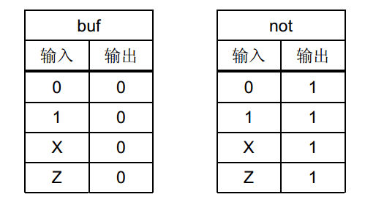

电路图

二/四分频
D触发器能实现2分频，也是有要求的，
必须把D端，和它自己的输出/Q连接起来，这时，Q端才能对CP脉冲实现2分频。
通过时序图，即可得到这个结果。
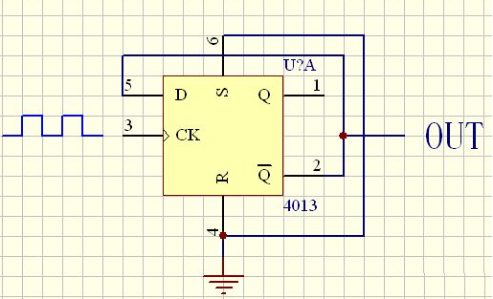
二分频例子：
module div2(clk,q);
input clk;
output q;
reg q ;
always @ (posedge clk)
begin
q<= ~q;
end
endmodule

四分频例子：
module div2(clk,q);
input clk;
output q;
reg q ;
reg d,ql;
always @ (posedge clk)
begin
q<=d;
d<= ~q;
end
endmodule

下图是 用于N=二-四分频比的电路，常用双D-FF或双JK-FF器件来构成，分频比n>4的电路，则常采用计数器（如可预置计数器）来实现更为方便，一般无需再用单个FF来组合。
下图的分频电路输出占空比均为50%，可用D-FF，也可用JK-FF来组成，用JK-FF构成分频电路容易实现并行式同步工作，因而适合于较高频的应用场合。而FF中的引脚R、S(P)等引脚如果不使用，则必须按其功能要求连接到非有效电平的电源或地线上。
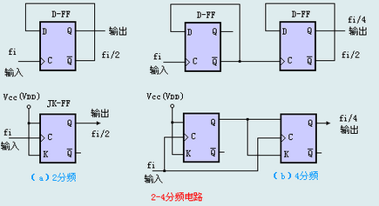

三分频
下面是3分频电路，用JK-FF实现3分频很方便，不需要附加任何逻辑电路就能实现同步计数分频。但用D-FF实现3分频时，必须附加译码反馈电路，如图2所示的译码复位电路，强制计数状态返回到初始全零状态，就是用NOR门电路把Q2，Q1=“11B”的状态译码产生“H”电平复位脉冲，强迫FF1和FF2同时瞬间（在下一时钟输入Fi的脉冲到来之前）复零，于是Q2，Q1=“11B”状态仅瞬间作为“毛刺”存在而不影响分频的周期，这种“毛刺”仅在Q1中存在，实用中可能会造成错误，应当附加时钟同步电路或阻容低通滤波电路来滤除，或者仅使用Q2作为输出。D-FF的3分频，还可以用AND门对Q2，Q1译码来实现返回复零。
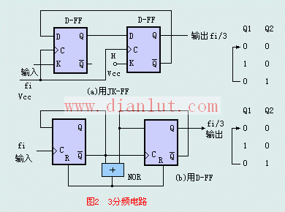

分频
说明：用一个大case分三类讨论
代码功能： 完成奇数分频和偶数分频，占空比50%。
完成n+0.5分频，占空比无要求。
http://www.cnblogs.com/yuzeren48/p/3965003.html
module divf #
( parameter Div_num = 12 , // 分频数
parameter state=0 //半分频为0，奇数分频为1，偶数分频为2
)
(
input clr,
input clk,
output Div_clk
);
reg [24:0] count;

case(state)
1: begin //ji_shu
reg pos_clk;
reg neg_clk;

always@(posedge clk or negedge clr)
if(!clr) count<=0;
else if(count==0 & pos_clk) count<=Div_num/2-1;
else if(count==0) count<=Div_num/2;
else count<=count-1;

always@(posedge clk or negedge clr)
if(!clr) pos_clk<=0;
else if(count==0) pos_clk<=~pos_clk;
else pos_clk<=pos_clk;

always@(negedge clk or negedge clr)
if(!clr) neg_clk<=0;
else neg_clk<=pos_clk;

assign Div_clk = pos_clk & neg_clk;
end

2: begin //ou_shu
reg Div_clk1;

always@(posedge clk or negedge clr)
if(!clr) count<=0;
else if(count==0) count<=Div_num/2-1;
else count<=count-1;

always@(posedge clk or negedge clr)
if(!clr) Div_clk1<=0;
else if(count==0) Div_clk1<=~Div_clk1;

assign Div_clk = Div_clk1;
end

0: begin //ban_fen_pin
reg count_div;
reg count_div2;
wire clk_half;

assign clk_half = clk^count_div2;
always@(posedge clk_half or negedge clr) //模Div_num 计数
if(!clr) count<=0;
else if(count== Div_num-1) count<=0;
else count<=count+1;

always@(posedge clk_half or negedge clr) //模Div_num 计数
if(!clr) count_div<=0;
else if(count== Div_num-1) count_div<=1;
else count_div<=0;

always@(posedge count_div or negedge clr) //对count_div二分频
if(!clr) count_div2<=0;
else count_div2<=~count_div2;

assign Div_clk = count_div;
end
endcase
endmodule

DRAM, SRAM, SDRAM的关系与区别
DRAM，动态随机存取存储器，需要不断的刷新，才能保存数据.而且是行列地址复用的，许多都有页模式。

SRAM，静态的随机存取存储器，加电情况下，不需要刷新，数据不会丢失，而且，一般不是行列地址复用的。

SDRAM，同步的DRAM，即数据的读写需要时钟来同步。 DRAM和SDRAM由于实现工艺问题，容量较SRAM大。但是读写速度不如SRAM，但是现在，SDRAM的速度也已经很快了，时钟好像已经有 150兆的了。那么就是读写周期小于10ns了。

SRAM是静态内存，SDRAM是同步动态内存

每单位容量的DRAM使用较少的晶体管而且占用面积小，而SRAM则是用较多晶体管占用的面也要相对大不少；DRAM需要不断刷新来维持所存储的数据，SRAM则不需要；DRAM的存取时钟间隔长，而SRAM的速度快，时间短；DRAM的耗电低，SRAM耗电大。

目前，相同容量的SRAM价格是SDRAM的8倍左右，面积则将近大4倍，所以SRAM常用于快速存储的较低容量的RAM需求，比如Cache(缓存），比如CPU内部的L1 Cache和主板上的L2 Cache，一般只有几百K。

布线上可以同样遵守高速设计的需要，具体可参考厂家设计规范要求。

ROM和RAM指的都是半导体存储器，ROM是Read Only Memory的缩写，RAM是Random Access Memory的缩写。ROM在系统停止供电的时候仍然可以保持数据，而RAM通常都是在掉电之后就丢失数据，典型的RAM就是计算机的内存。

RAM有两大类，一种称为静态RAM（Static RAM/SRAM），SRAM速度非常快，是目前读写最快的存储设备了，但是它也非常昂贵，所以只在要求很苛刻的地方使用，譬如CPU的一级缓冲，二级缓冲。另一种称为动态RAM（Dynamic RAM/DRAM），DRAM保留数据的时间很短，速度也比SRAM慢，不过它还是比任何的ROM都要快，但从价格上来说DRAM相比SRAM要便宜很多，计算机内存就是DRAM的。

DRAM分为很多种，常见的主要有FPRAM/FastPage、EDORAM、SDRAM、DDR RAM、RDRAM、SGRAM以及WRAM等，这里介绍其中的一种DDR RAM。DDR RAM（Date-Rate RAM）也称作DDR SDRAM，这种改进型的RAM和SDRAM是基本一样的，不同之处在于它可以在一个时钟读写两次数据，这样就使得数据传输速度加倍了。这是目前电脑中用得最多的内存，而且它有着成本优势，事实上击败了Intel的另外一种内存标准－Rambus DRAM。在很多高端的显卡上，也配备了高速DDR RAM来提高带宽，这可以大幅度提高3D加速卡的像素渲染能力。

ROM也有很多种，PROM是可编程的ROM，PROM和EPROM（可擦除可编程ROM）两者区别是，PROM是一次性的，也就是软件灌入后，就无法修改了，这种是早期的产品，现在已经不可能使用了，而EPROM是通过紫外光的照射擦出原先的程序，是一种通用的存储器。另外一种EEPROM是通过电子擦出，价格很高，写入时间很长，写入很慢。

举个例子，手机软件一般放在EEPROM中，我们打电话，有些最后拨打的号码，暂时是存在SRAM中的，不是马上写入通过记录（通话记录保存在EEPROM中），因为当时有很重要工作（通话）要做，如果写入，漫长的等待是让用户忍无可忍的。

FLASH存储器又称闪存，它结合了ROM和RAM的长处，不仅具备电子可擦出可编程（EEPROM）的性能，还不会断电丢失数据同时可以快速读取数据（NVRAM的优势），U盘和MP3里用的就是这种存储器。在过去的20年里，嵌入式系统一直使用ROM（EPROM）作为它们的存储设备，然而近年来Flash全面代替了ROM（EPROM）在嵌入式系统中的地位，用作存储Bootloader以及操作系统或者程序代码或者直接当硬盘使用（U盘）。

目前Flash主要有两种NOR Flash和NADN Flash。NOR Flash的读取和我们常见的SDRAM的读取是一样，用户可以直接运行装载在NOR FLASH里面的代码，这样可以减少SRAM的容量从而节约了成本。NAND Flash没有采取内存的随机读取技术，它的读取是以一次读取一快的形式来进行的，通常是一次读取512个字节，采用这种技术的Flash比较廉价。用户不能直接运行NAND Flash上的代码，因此好多使用NAND Flash的开发板除了使用NAND Flah以外，还作上了一块小的NOR Flash来运行启动代码。

一般小容量的用NOR Flash，因为其读取速度快，多用来存储操作系统等重要信息，而大容量的用NAND FLASH，最常见的NAND FLASH应用是嵌入式系统采用的DOC（Disk On Chip）和我们通常用的“闪盘”，可以在线擦除。目前市面上的FLASH 主要来自Intel，AMD，Fujitsu和Toshiba，而生产NAND Flash的主要厂家有Samsung和Toshiba

实操

Altera
主要有3种文件，top文件，testbench文件和普通文件

普通文件
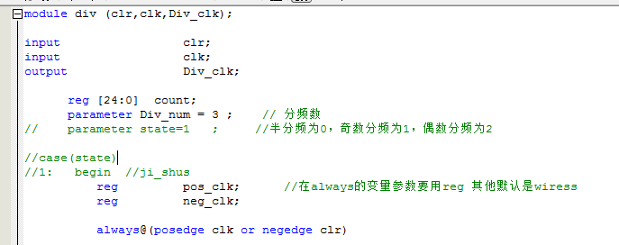
在always里面赋值的要使用reg格式，always外赋值用wire。
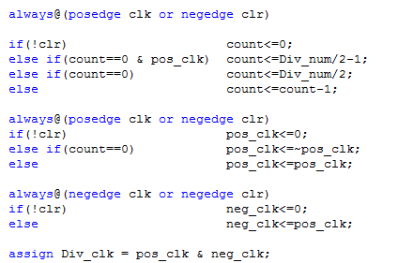
Assign的值要是wire类型。

顶层文件
一个工程一定要有一个顶层文件用来进行例化。
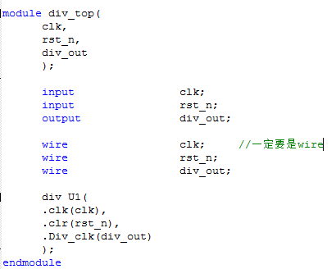注意这里的格式，括号对应的是端口。

Testbench
自动生成的方式：Quartus，Processing->Start->Start Teat Bench Template Write，
主要有3部分组成：
- 时间尺度和端口
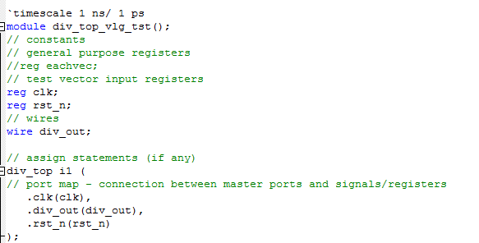
注意： 输入要选择reg，输出要选择wire类型。
- 初始化
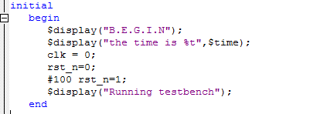
- 信号设置
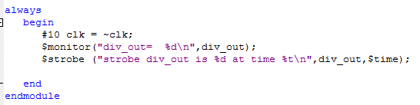
也可以把时钟信号写到initial里面，主要哪些语句可以综合哪些不可以。
- Testbench的设置
运行仿真之前，还要设置一下。在Assignments -> Settings -> Simulation选项卡中配置仿真选项，可以配置仿真语言、仿真时间的格式以及输出目录。选中mpile test bench，点击Test Benches打开Test Benches对话框。
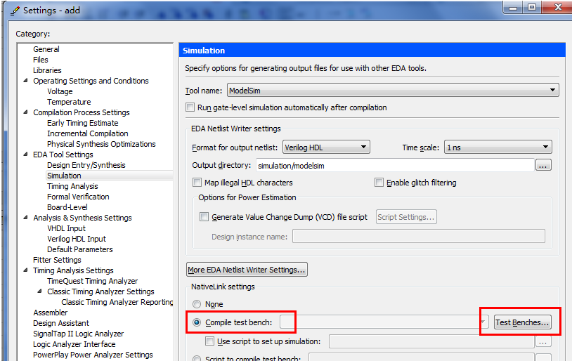
点击New新建一个Test BenchSetting，填入Testbench模块的名称（这里是add_vlg_tst也就是文件名），酌情设置仿真运行的时间（这里设为800ns，只是进入ModelSim后仿真自动执行的时间，不设或随意设置也行），并将刚才编写的Testbench添加进来。
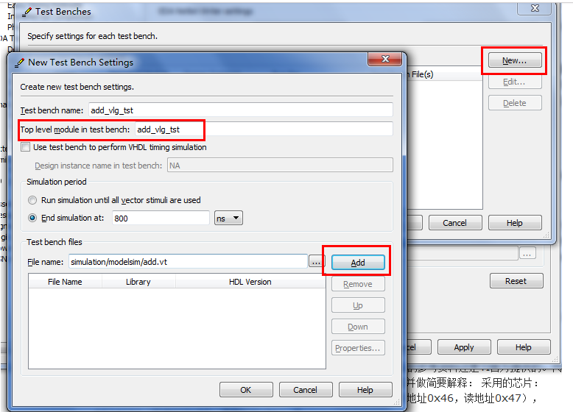
一路OK后，选择Tools -> Run EDA Simulation Tools，有两个选项，RTL Simulation是RTL行为级仿真，只验证功能是否正确，与在哪个芯片上运行无关，仿真前至少需要执行一次Analysis&Synthesis；Gate Level Simulation是门级仿真，涉及到具体的芯片，并且仿真前需要编译工程，在门级仿真中ModelSim会将布局布线后的门级延时体现在波形中，在测试一个具体的工程模块时，应当先进行RTL仿真，之后还要进行门级仿真。
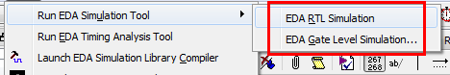
参考： http://www.eefocus.com/nightseas/blog/12-03/242395_7df71.html

Modelsim使用
- 打开modelsim，新建一个一个库，file -> new -> library ，然后添加文件（包括testbench文件，如果已经有库了，就直接添加文件）
- 新建project，添加全部文件，编译。也可以在库里直接点击testbench文件仿真。
- 点击仿真，选择testbench文件，然后仿真。仿真前要添加波形，还可以设置仿真时间
详细过程可以看 文件

Quartus烧录过程
准备：Jtag 驱动要安装正确，pin管脚要设置好。
如果管脚类型是inout，那设置为高阻态1’bz时候就是输入，1’b0或者1’b1就是输入。管脚设置要设为输入三态。
对于没有使用的管脚，在Assignments -> devices -> device and pin options 设置为接地，不过具体问题具体分析。
开始烧录：
开发板连接电源线和Jtag线（注意不要插错，通常有2个Jtag），打开开发板电源开关，打开烧录按键，
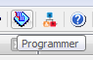
点击Hardwar Setup，然后选择Usb接入，点击开始等进度条100%就烧录成功。

时序约束设置
具体参数参考文档：此文档非常详细，必须细看
http://wenku.baidu.com/link?url=wJElebnF7MGTZT41Qy8yc-HKAXr1i66ylWpNp2tJy_51w3KLXt7CW8Q_V9VG5G1WX8adkIxPTHlr9vLvEKDGRCBVItsd-TTU0a3MW1xiXC3
设置时序约束：Assigments -> TimeQuest Timing analyzer Wizard
查看时序报表：Tools -> TimeQuest Timing analyzer （必须先全编译成功）

I/Q信号理解
当前的数字射频芯片，无一例外的用到了I/Q信号，就算是RFID芯片，内部也用到了I/Q信号，然而绝大部分射频人员，对于IQ的了解除了名字之外，基本上一无所知。
网上有大量关于IQ信号的资料，但都是公式一大堆，什么四相图，八相图之类的，最后还是不明白，除了知道这两个名次解释：
I：in-phase 表示同相
Q：quadrature 表示正交，与I相位差90度。
现在来解释I Q信号的来源：
最早通讯是模拟通讯，假设载波为cos(a)，信号为cos(b)，那么通过相成频谱搬移，就得到了
cos(a) * cos(b) = 1/2[cos( a + b) - cos(a - b) ]
这样在a载波下产生了两个信号，a+b和a-b,而对于传输来说，其实只需要一个信号即可，也就是说两者选择一个即可，另外一个没用，需要滤掉。但实际上滤波器是不理想的，很难完全滤掉另外一个，所以因为另外一个频带的存在，浪费了很多频带资源。
进入数字时代后，在某一个时刻传输的只有一个信号频率，比如0，假设为900MHz，1假设为901MHz，一直这两个频率在变化而已，并且不可能同时出现。这个不同于模拟通讯信号，比如电视机，信号的频带就是6.5MHz。还有一个严重的问题，就是信号频带资源越来越宝贵，不能再像模拟一样这么简单的载波与信号相乘，导致双边带信号。
大家最希望得到的，就是输入a信号和b信号，得到单一的a+b或者a－b即可。基于此目的，我们就把这个公式展开：
cos（a－b）＝cos(a)cos(b)＋sin(a)sin(b)
这个公式清楚的表明，只要把载波a和信号b相乘，之后他们各自都移相90度相乘，之后相加，就能得到a-b的信号了。这个在数字通讯，当前的半导体工艺完全可以做到：
1：数字通讯，单一时间只有一个频点，所以可以移相90度。
2：相加器、相乘器技术很容易实现。
如下图：手机GSM射频部分
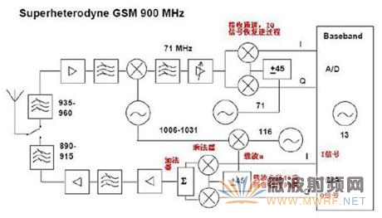
接下来就很好办了，大家知道I就是cos(b),Q就是sin(b)
对这两个信号进行组合：
cos(b), sin(b)
cos(b), -sina(b)
-cos(b), sin(b)
-cos(b), -sin(b)
这个就是IQ信号的四相调制了。
之后为了编码更多的，就在这个里面折腾了，下面的就大家自己看书了。
注意，通过上面分析，大家知道IQ信号应该是正弦波模拟信号，手机上的频率是66KHz，大家在布线的时候一定要保证IQ信号不被干扰，毕竟是模拟信号，不然相乘相加之后就有很多杂波产生了，这个就是杂散了。

基带信号，载波信号，宽带信号
基带信号
信源（信息源，也称发终端）发出的没有经过调制（进行频谱搬移和变换）的原始电信号，其特点是频率较低，信号频谱从零频附近开始，具有低通形式。根据原始电信号的特征，基带信号可分为数字基带信号和模拟基带信号（相应地，信源也分为数字信源和模拟信源。）其由信源决定。说的通俗一点，基带信号就是发出的直接表达了要传输的信息的信号，比如我们说话的声波就是基带信号。（如果一个信号包含了频率达到无穷大的交流成份和可能的直流成份，则这个信号就是基带信号。）
由于在近距离范围内基带信号的衰减不大，从而信号内容不会发生变化。因此在传输距离较近时，计算机网络都采用基带传输方式。如从计算机到监视器、打印机等外设的信号就是基带传输的。大多数的局域网使用基带传输，如以太网、令牌环网。常见的网络设计标准10BaseT使用的就是基带信号。计算机内部并行总线上的信号全部都是基带信号，由于基带信号中交流分量极其丰富，所以不适合长距离传输。
载波信号
载波是指被调制以传输信号的波形。基带信号的频带很宽(理论上是无限宽)，但由于带通原因，几乎不存在无限带宽的传输媒体，所以基带信号无法在普通介质上进行远距离传输，否则码间干扰和衰减无法使信号得到恢复，所以用载波对基带信号进行调制，减小带宽，可以使信号可靠传输，减小衰减，接受端再进行解调还原原来的数字信号。载波频率较为单一，因此调制后的信号的带宽较小。
宽带信号
宽带信号是一个相对概念，它是指它的传输介质具有很宽的带通能力，这样的好处就是能够在一路传输介质上复用很多的信号，节省线路铺设的成本，在宽带介质上传输的信号就叫宽带信号了。目前带宽最宽的介质时单模光纤。

I2C、UART、SPI、RS232、JTAG_ISP
一、UART总线和硬件结构-----------Universal Asynchronous Receiver/Transmitter
UART是一种通用异步串行数据总线，该总线双向通信，可以实现全双工传输和接收。因为计算机内部采 用并行数据，不能直接把数据发到Modem，必须经过UART整理才能进行异步传输。串行的两条线 TXD --- UART数据发送，RXD --- UART数据接收
UART通用异步接收/发送装置,是一个并行输入成为串行输出的芯片，它是用于控制计算机与串行设备的 芯片，通常集成在主板上，多数是16550AFN芯片。， 有一点要注意的是,它提供了RS-232C数据终端设备接口 ,这样计算机就可以和调制解调器或其它使用RS-232C接口的串行设备通信 ，所以说UART是一种异步串行全双工总线，硬件映射为一个芯片，可以与使用RS-232接口的设备直接通信 。

二、I2C总线和硬件结构------------Inter-Integrated Circuit
I2C是一种一种同步两线式串行数据总线,由PHILIPS公司1992 年开发的,I2C串行总线一般有两根信号线 ，一根是双向的数据线SDA，另一根是时钟线SCL。所有接到I2C总线设备上的串行数据SDA都接到总线的SDA上 ，各设备的时钟线SCL接到总线的SCL上，用于连接微控制器及其外围设备，一般在对芯片进行扩展中是使用 ，通用I/O端口也可以作为I2C总线接口 。
所以说I2C是一种同步串行半双工总线，硬件映射为一个两个接口电路，对于没有I2C总线接口的，可以 使用通用I/O端口来实现I2C的功能与其他设备进行通信 （根据协议编写程序）

三、SPI总线和硬件结构--------------Serial Peripheral Interface
高速同步串行口，是一种标准的四线同步双向串行总线，一种四线同步总线系统,一种同步串行外设接口 ，为全双工通信，是Motorola公司推出的一种同步串行通讯方式，它可以使MCU与各种外围设备以串行方式进行通信以交换信息 在主器件的移位脉冲下,数据按位传输,高位在前,低位在后,该接口一般使用4条线：
（1）MOSI – 主器件数据输出,从器件数据输入
（2）MISO – 主器件数据输入,从器件数据输出
（3）SCLK – 时钟信号,由主器件产生
（4）/SS – 从器件使能信号,由主器件控制 (有的SPI接口芯片带有中断信号线INT、有的
SPI接口芯片没有主机输出/从机输入数据线MOSI) 所以说，SPI是同步串行全双工总线，硬件映射为四个接口

四、RS-232接口（DB9）
RS-232是现在主流的串行通信接口之一,传输速率较低，在异步传输时，波特率为20Kbps.接口硬件为9针功能如下：
1 DCD 载波检测
2 RXD 接收数据
3 TXD 发送数据
4 DTR 数据终端准备好
5 SG 信号地
6 DSR 数据准备好
7 RTS 请求发送
8 CTS 允许发送
9 RI 振铃提示
还有两个接地线10、11（不是针） 串口通信一般用2、3、7、8通信，5、（10、11）接地，其他不用，特别的作为debug口7、8也不用

五、COM接口
即串行通讯端口。微机上的com口多为9针，最大速率115200bps。通常用于RS232（串 口）及通讯设备（如连接外置式MODEM进行数据通讯）等。
所以COM口多数就是RS232接口

六、JTAG接口——Joint Test Action Group
JTAG常用作在线仿真、在线调试、在系统编程、以及使用边界扫苗（BSL）测试系统等等，标准的JTAG接 口是4线（5线），是一种国际标准测试协议，主要用于芯片内部测试。基本原理是在器件内部定义一个TAP（ Test AccessPort;测试访问口）通过专用的JTAG测试工具对内部节点进行测试。
具有JTAG口的芯片都有如下JTAG引脚定义：
TMS： 测试模式选择。此引脚用来实现TAP 控制器各个状态之间的切换。
TCK： 测试时钟。JTAG 操作是与TCK 同步的。
TDI：测试数据输入--需要移位到指令寄存器或数据寄存器(扫描链)的串行输入数据。 TDO：测试数据输出-- 自指令寄存器或数据寄存器串行移出的数据。
TRST：（可选引脚）——测试复位，输入引脚，低电平有效。
JTAG具体接口有十针的，十四针的，也有二十针的

七、ISP——In-System Programming
在线系统可编程，ISP的实现相对要简单一些，一般通用做法是内部的存储器可以由上位机的软件通过 串口来进行改写。对于单片机来讲可以通过SPI或其它的串行接口接收上位机传来的数据并写入存储器中。所以即使我们将芯片焊接在电路板上，只要留出和上位机接口的这个串口，就可以实现芯片内部存储器的改写 ，而无须再取下芯片。
目前51系列单片机中使用的ISP一般是使用单片机自带的UART（串口）对芯片编程。

八：DEBUG口
DBGU，GEBUG Unit，调试单元，仅支持调试用的，不像JTAG还可以支持系统编程，一般用RS232接口实现，仅用2、3针。

总结而言 ：
UART、I2C、SPI是都是串行数据总线，UART是并转串，I2C和SPI用于串行，I2C是半双工，SPI是全双工 RS232、JTAG都是串行接口，RS232用于通信，JTAG用于调试 至于JTAG和ISP的区别更多的是一种习惯和描述的不同，补充五详细介绍。

补充说明：
一、UART和外设的通信：
UART用来与PC进行通信，包括与监控调试器和其它器件，如EEPROM通信。UART通信发送时并转串，接收时串 转并，串行的数据包括起始位，数据为，校验位，停止位，空闲位等 其过程为：CPU先把准备写入串行设备的数据放到UART的寄存器（临时内存块）中，再通过FIFO（First Input First Output，先入先出队列）传送到串行设备提供了RS-232C数据终端设备接口，这样计算机就可以 和调制解调器或其它使用RS-232C接口的串行设备通信了。
二、I2C总线的数据传输
将两种特定的情况定义为开始和停止条件：当SCL保持“高”时，SDA由“高”变为“低”为开始条件；当SCL 保持“高”且SDA由“低”变为“高”时为停止条件。开始和停止条件均由主控制器产生。使用硬件接口可以 很容易地检测到开始和停止条件，没有这种接口的微机必须以每时钟周期至少两次对SDA取样，以检测这种变 化。
三、SPI和I2C的比较：
I2C是同步通信的一种特殊形式,具有接口线少,控制方式简化,器件封装形式小,通信速率较高等优点 。 SPI数据传输速度总体来说比I2C总线要快,速度可达到几Mbps，SPI接口的一个缺点：没有指定的流控制, 没有应答机制确认是否接收到数据。
四、JTAG不同针接口定义引脚名称描述
10针：
4、6 VCC 接电源， 2 、10 GND 接地，1 TCK 测试时钟，3 TDO 测试数据串行输出，5 TMS 测试模式选 择 9 TDI 测试数，7、8 未连接
14针：
1、13 VCC 接电源， 2 、4 、6 、8 、10 、14 GND 接地，3 nTRST 测试系统复位信号，5 TDI 测试数 据串行输入，7 TMS 测试模式选择，9 TCK 测试时钟，11 TDO 测试数据串行输出，12 NC 未连接
20针：
1 VTref 目标板参考电压，接电源，2 VCC 接电源，3 nTRST 测试系统复位信号，4、6、8、10、12、14 、16、18、20 GND 接地，5 TDI 测试数据串行输入，7 TMS 测试模式选择，9 TCK 测试时钟，11 RTCK 测试 时钟返回信号，13 TDO 测试数据串行输出，15 nRESET 目标系统复位信号，17 、 19 NC 未连接

五：JTAG和ISP的区别：
ISP是（In-System Programming） 是在系统编程 这里的系统指的是电路系统 也就是说给芯片编程的时候不必将芯片移出其运行的电路系统,ISP只负责烧写。
JTAG是（Joint Test Action Group）是联合测试行为组 提出了一种边界扫描链的结构,在集成开发环境中可以提供单步，断点等调试程序功能 也本身与ISP并没有什么联系 JTAG主要同于边界扫描测试芯片内部信号，但通过某种方式也可以实现编程，采用JTAG编程的方式其实芯片也不需要离开电路系统，因此也是一种ISP。
所以从字面上看 ISP是从编程方式来表述，而JTAG是从编程实现的结构上来描述的， 而对于单片机的ISP和JTAG接口这里的ISP则一般指的是通过SPI接口进行在系统编程（ISP）而JTAG则是通过JTAG接口进行在系统编程
JTAG：可以进行程序的下载和在线仿真调试，程序下载速度快。只有部分器件支持。在JTAG使能的前提下程序的下载和仿真无需进行其他设定即可。
ISP：只能进行程序的下载，程序下载速度慢。所有AVR单片机均支持ISP程序下载

DDC/DUC

数字下变频DDC
在超外差式接收机中，如果经过混频后得到的中频信号比原始信号的频率低，那么此种混频方式叫做下变频 （Down Converter or DC）。将射频信号通过一次或者几次的模拟下变频转换到中频上，在中频对信号数字化，然后再进行数字下变频。数字下变频（Digital Down Converter or DDC）是软件无线电的核心技术之一。
数字下变频分为两个基本的模块，数控振荡器NCO(Nu-merical Control Oscillator)（最方便就是使用查表法实现，但数据截断会引起误差）混频模块和抽取滤波模块。其中NCO模块产生正余弦波样本值，然后分别与输入数据相乘，完成混频。
抽取滤波模块常用的结构是积分梳状抽取滤波器(CIC)级联后再与多级半带滤波器(HBF)的级联。如果信号带宽比较宽，抽取倍数不是很大，可以采用FIR滤波器。当输入信号采样速率很大的时候，则可以采用多相滤波的下变频方案，把运算环节安排在抽取之后，这种结构大大降低了对数据处理速度的要求。
数字下变频在软件无线电中起着十分重要的作用。
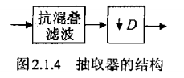

CIC滤波器
CIC滤波器在信号抽取之前用作去假频滤波器，在信号插值之后用作去假像滤波器。
基于多速率信号处理原理，设计了用于下变频的CIC抽取滤波器，由于CIC滤波器结构只用到加法器和延迟器，没有乘法器，很适合用FPGA来实现。
http://bbs.dzsc.com/space/viewspacepost.aspx?postid=88050
随着数字信号处理技术的发展，软件无线电技术也出现了新的景象，软件无线电逐渐取代了传统的“纯硬件电路”的无线通信模式，其思想是在特定的硬件平台上用软件实现通信的功能，但随着采样速率的提高，采样后的数据流速率也变得很高，导致后面的信号处理速度跟不上，就有必要对A /D后的数据流进行处理即上下变频处理。由于A /D后的数据流再经过混频后，已经将信号的有效频谱搬移到了基带，所以为了便于对后面数据的信号处理，我们只需对其进行抽取，降低数据数率，这样也不会对信号有影响，而这抽取，降低数据数率一般由FIR滤波器来实现，由于CIC滤波器是一种极，零点相消的FIR滤波器，只有加法和延时运算，没有一般FIR滤波器所需的大量乘法运算，所以通常工作在DDC系统中运算量大的第一级，可以节省资源，降低功耗。
1 CIC滤波器的原理

1. 1 单级CIC滤波器:
CIC滤波器有抽取和插值两种类型，这里只对CIC抽取滤波器进行描述， CIC插值滤波器和CIC抽取是类似的。CIC抽取滤波器包括两个基本组成部分:积分部分和梳状部分，如图1所示。
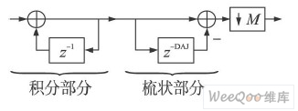
单级CIC抽取滤波器，即级数N = 1。积分部分的积分器是单极点的IIR滤波器， 它的反馈系数为1，状态方程为:
根据状态方程(1)可以得出积分器也可以看成是累加器。根据Z变换，积分器的传输函数为:
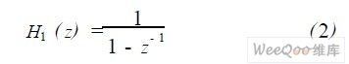
梳状器是一个对称的FIR滤波器， 其状态方程可以表示为:
在公式(3)中，M 为整数的频率变换因子， D 是微分延迟因子, D是滤波器设计的一个重要参数，可以用来控制滤波器的频率响应， 在工程实践当中一般取值为1或者2，称为微分延迟，其传输函数为:
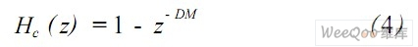
根据以上的分析得出单级CIC滤波器的传递函数为:
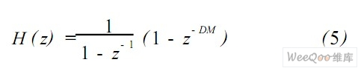
其传递函数的幅频响应为:
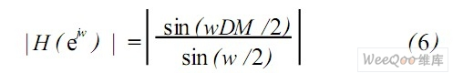
从公式(6)可知[ 0， 2π/DM ]为其主瓣，其他的区间称为旁瓣。随着频率的增大，旁瓣电平不断减小，当DM > > 1时，第一旁瓣的电平为2DM /3π，他与主瓣电平的差值为:
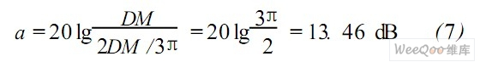
从公式(7)计算可得出单级CIC滤波器的旁瓣抑制与MD无关，旁瓣电平较大，阻带衰减较差。在抽取滤波中频率混叠现象就较为严重，为降低旁瓣电平，可以采用多级C IC滤波器级联的办法来实现。

1. 2 多级CIC滤波器
一个包括N 级的CIC抽取滤波器系统的传递函数为:
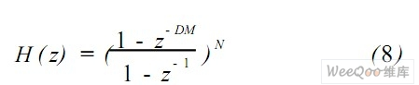
从式(8)可知其旁瓣抑制为13. 463 N ( dB) ，即N 级级联，则阻带衰减为单级衰减的N 倍。当N = 5时，α = 67. 3 dB，可见5级级联CIC滤波器具有67 dB左右的阻带衰减，基本都能满足实际要求。
综合以上分析可知， CIC滤波器的性能由参数N，M， D共同确定:级数N 可以控制阻带衰减，加大N 值可以加大阻带衰减和旁瓣抑制，减小通带混叠。
但N 值的增加受通带带内容差的限制，所以N 值不可以太大，一般不超过五级; 延迟因子D 的取值决定了抽取后幅频特性曲线的零点位置，加大D 值可有效减小混叠，但同时也会增加通带带内容差，必须谨慎考虑; M值决定了CIC滤波器的主瓣宽度和旁瓣宽度以及抽取后的数据数率。因此，必须根据工程中对数据和时钟速率，通带带宽，通带和阻带的衰减等指标要求全面考虑这几个参数的选取。
2 CIC滤波器的参数设计与验证

2. 1 整个下变频内插滤波器模块
在多级内插滤波器的设计时应考虑两点:一是每级滤波器的通带宽度fc，不能小于信号带宽;二是过渡带可变，取决于每一级的抽取倍数，即过渡带的截止频率fa 不能大于该级的输出取样率的一半。
整个系统的下变频用到的内插滤波器模块如图2所示，它描述的是对输出速率为192 kbit/s的AM， FM及数字调制信号，用16倍的CIC滤波器和一级半带(HB)滤波器，最后接FIR滤波器即可实现抽取滤波。
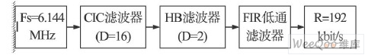
图2 整个下变频的各个内插滤波器模块图
2. 2 CIC滤波器参数的设计
由于信号指标要求为带内波动小于0. 6 dB，带外抑制大于60 dB，所以初步拟定CIC滤波器的通带纹波为0. 5 dB，半带滤波器的通带纹波为0. 1dB，它们的阻带衰减均为60 dB。
本文综合考虑以上的各个因素只描述了此CIC滤波器的设计方法及FPGA的实现仿真，根据以上的分析得出次CIC滤波器的参数为: 通带截止频率fc1 =B =60 kHz，抽取倍数D1 = 16，输入采样率fs =6.1144MHz， 计算带宽比例因子为b = B / ( fs /D ) =0. 156 25，则单级CIC滤波器无混叠信号带宽内的阻带衰减A≈ -20lgb≈ 16. 12 dB，不满足要求，所以必须进行级联，而当进行5级级联时，即当N =5时， A =80. 6 dB，阻带衰减大于60dB，满足阻带衰减的要求。(dB = 10 x log10(A/B))
但是单级CIC滤波器通带内容差为 ：
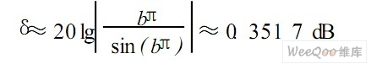
采用多级级联， 即N = 5时，δ= 1. 758 5 dB， 由此可见，带内纹波大于设计要求0. 5 dB，不满足设计要求，所以应选用内插二阶多项式ISOP滤波器与之级联进行补偿。（因为级联导致通带波纹过大）
ISOP滤波器转移函数定义为:
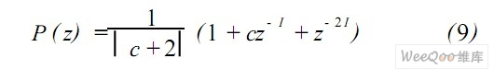
由于信号的归一化通带带宽FC1 = 60 /*4 =0. 0098， 而抽取因子D1 = 16， 则由1 ≤ k ≤1 / (2D1 FC1 ) ，可以得到， 则I = kD1。在根据使通带容差最小的原则进行优化设计，即使k满足1 < k <4，而本文是通过FDATool设计ISOP滤波器的，通过调节它的参数满足性能的要求的，不过补偿是以减小阻带衰减为代价的。
从以上的分析综合:本文选用5级级联的CIC滤波器来实现16倍抽取滤波，并在后面级联一ISOP补偿滤波器。CIC滤波器采用工作在频率为6. 144MHz的5个积分器和工作在385 kHz的5个微分器的流水线组成，积分器采用累加器实现，微分器采用全减器实现。他们中间由一个16倍的抽取机构相连接。
2. 3 MATLAB频谱分析及ISOP的补偿验证
此CIC滤波器要求其通带纹波小于0. 5 dB，阻带衰减要大于60 dB。通过MATLAB中的FDATool工具箱，根据上面分析得到的CIC滤波器的参数，设计次C IC滤波器，其频谱如图3所示，从图中可看出其阻带衰减有大于60 dB，满足要求。
然而从图4中可看出其带通内的纹波大于0. 5dB，即在60 kHz内的带通纹波大致为1. 75 dB，和前面分析的是一致的，不满足要求，必须进行补偿。
进行补偿是在后面级联一个ISOP补偿滤波器，经过MATLAB的仿真级联后的CIC滤波器的带内纹波如图5，从图可以看出带内纹波有所改善，大约为0. 3 dB，满足设计的要求。
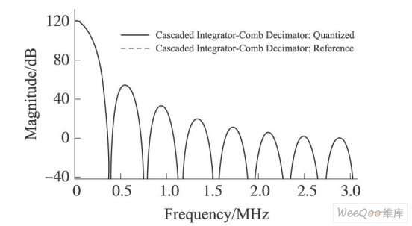
图3 CIC滤波器的频谱图
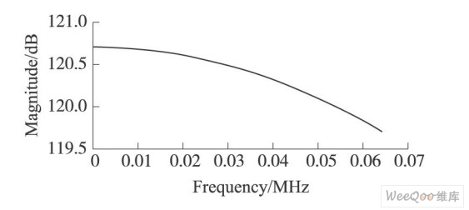
图4 CIC滤波器的带内纹波图
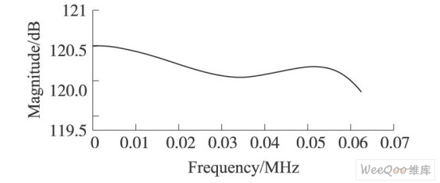
图5 补偿后的CIC滤波器的带内纹波图
3 CIC滤波器的FPGA实现
本文是采用Verilog语言描述，在Xilinx ISE9. 1开发环境下仿真综合的，具体实现结构如图6所示，主要有三部分构成:首先是5个积分器，其次是抽取器实现16倍抽取，最后组成部分是5个梳状滤波器。
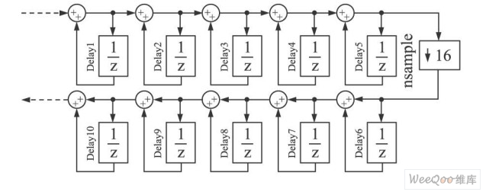
图6 CIC滤波器的结构图

数字上变频 DUC
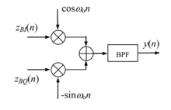
数字上变频DUC(Digital Up Converter)，无线电发射链路中，数字信号经过转换成模拟信号，模拟信号经过混频后得到比原始信号高的期望的射频中心频率，然后信号经过放大到适当的功率电平，最后经过限制带宽后经天线发射出去。
这种混频频率向上变化的方式叫做上变频。数字上变频（ DUC）是软件无线电的核心技术之一。
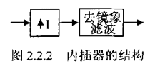

内插和抽取
数字通信系统中由于要将模拟信号数字化，必须要进行A/D变换。A/D变换所带来的问题不只是模拟信号数字化了。更为关键的是如何最大限度的保持原有模拟信号中所包含的有用信息。一般涉及到两个指标，一个是ADC的分辨率，简单的表示就是转换后的数字信号的位宽，另一个就是ADC的采样速率。在ADC分辨率一定的情况下，提高采样速率是一种有效的提高采样质量的方法。
但是采样速率的提高会给后续的处理带来压力。在这种情况下就产生了多速率信号处理技术。所谓多速率处理就是对已有的数字样值的处理不是按照一个速率进行，而是多个速率，其本质我认为就是对数字样值数量进行的一个变换。样值数量的改变就是增加新的样值或者减少已有的样值。
增加样值：
如果样值数量增加，那么必然导致要有一个频率相应增加的时钟信号。如果样值数量增加一倍，那么就要有一个2倍于采样时钟的信号。依此类推。这个过程用术语说就是内插。其实相当于增加采样率。
减少样值：
如果样值数量减少，那么必然导致要有一个频率相应降低的时钟信号。如果样值数量减少1半，那么就要有一个频率是采样时钟频率一半的时钟信号。依此类推。这个过程用术语说就是抽取。其实相当于减少采样率。
数字下变频与数字上变频：
在数字通信系统中，一般信号输入端进行减少样值（抽取），在信号输出端进行增加样值（内插）。由前面可知，抽取后，相应的时钟频率可以降低，所以这个过程也叫数字下变频；内插后，相应的时钟频率就要升高，因此这个过程又叫数字上变频。
疑问：既然要抽取，为什么不直接在ADC采样的时候就降低频率呢？
我的理解是这样的：因为在硬件电路处理上，ADC的采样时钟确定后，在工作过程中就会再有采样时钟频率的变化。如果要求采样时钟变化，则必然要有一个控制电路以及相应和指标都很好的DDS或其他可程控的时钟源，这在硬件设计和处理上都增加复杂度。
抽取对信号本身频率的影响：
在时域和频域有相应的公式，可以很容易找到。抛开公式，我们用简单的语言来加以说明。一定要记住，无论怎么抽取，都要满足奈亏斯特采样定理。我们都知道，在不满足奈亏斯特采样定理的时候，会发生频谱混叠。而抽取其实就是降低采样率，所以一定要注意在抽取后不能发生频谱混叠。有一个计算结果我们可以参考，假定抽取倍数为M，也就是M个点中取一个点，那么要求倍抽取的信号的频率必须是在[－π/M, π/M]。为了满足这个要求，在处理的时候要根据实际情况在抽取前加入抗混叠滤波器。关于抗混叠滤波器不在此文讨论范围内。
内插对信号本身频率的影响：
与抽取不同，内插是插入新的值，这就涉及到插入值的大小。内插是插入零值。当插入零之后，说明信号过零点的次数增加了，那么就可以很容易理解为信号的频率增加了，也就是周期变小了。如果在相邻采样点之间等距插入L－1个0值，L要大于1的整数。那么L成为内插因子，而这个过程就叫L倍内插。记住这个结果：在L倍内插后，新的信号的周期变为原来的1/L。很容易理解，在0～2π这个范围内，会有重复的波形，这个重复的波形称为镜像。因此在内插后，要接一个通带在[－π/L, π/L]这样的滤波器，以消除镜像。
抽取的Verilog实现：
从前面所述，抽取就是减少样值，那么在HDL语言实现的时候，也就是一个分频的过程。实现分频可以采取计数、专用的时钟单元等等。比如对一个信号进行4倍抽取的代码如下：
Module decimate_4(clk,rstn,x,y)
Input clk; //采样时钟
Input rstn; //复位信号，低有效
Input [13:0] x; //ADC 采样值
Output [13:0] y; //抽取后的输出值
Reg [1:0] cnt; //4分频计数器
Reg [13:0] y;
always@(posedge clk or negedge rstn)
begin
if (!rstn)
cnt <= 0;
else
begin
cnt <= cnt +1;
if (cnt ==2’b11)
y <= x;
else
y <= y;
end
end

内插的Verilog实现：
从前面所述，内插就是增加样值，那么在HDL语言实现的时候，也就是一个倍频的过程。实现倍频频可以用专用的时钟单元。但是在实际的过程中却可以不必这样。如下对一个信号进行4倍抽取的代码如下：
Module decimate_4(clk,rstn,x,y)
Input clk; //采样时钟
Input rstn; //复位信号，低有效
Input [13:0] x; //ADC 采样值
Output [13:0] y; //抽取后的输出值
Reg [1:0] cnt; //取样值计数器，该计数器其实也就完成了倍频
Reg [13:0] y;
always@(posedge clk or negedge rstn)
begin
if (!rstn)
cnt <= 0;
else
begin
cnt <= cnt +1;
if (cnt ==2’b00)
y <= x;
else
y <= 0; //注意内插是补0
end
end
再学习： Noble恒等式、输入数据的分数速率转换，大家可以自己考虑。有机会再说下CIC滤波器的设计。 这两个简单的概念相信大家早已经在学校的时候很清楚了。我的罗索实数自娱自乐。错误之处，恳请批评指正

IIR滤波器的选择
滤波器类型（IIR）
窗函数（FIR）
巴特沃斯响应（最平坦响应）
巴特沃斯响应能够最大化滤波器的通带平坦度。该响应非常平坦，接近DC信号，然后慢慢衰减至截止频率点为-3dB，最终逼近-20ndB/decade的衰减率，其中n为滤波器的阶数。巴特沃斯滤波器特别适用于低频应用，其对于维护增益的平坦性来说非常重要。
优点：巴特沃兹滤波器提供了最大的通带幅度响应平坦度，具有良好的综合性能其脉冲响应优于切比雪夫，衰减速度优于贝塞尔。
缺点：阶跃响应存在一定的过冲及振荡。
a巴特沃思滤波器：特点是通带内放大倍数平整，通带内，随着频率的变化，滤波器放大倍数基本维持不变；但缺点是通带向截止段的过渡段，过渡的较为平缓。意思是说，敌人和朋友的界限不是很清楚，有一部分朋友也在干着敌人的事情，有一部分敌人也在帮我们，对这一部分是杀掉还是留在组织里，让人很纠结。如果有用频率和干扰频率离得很近，这种滤波器的作用就很有问题。

贝塞尔响应
除了会改变依赖于频率的输入信号的幅度外，滤波器还会为其引入了一个延迟。延迟使得基于频率的相移产生非正弦信号失真。就像巴特沃斯响应利用通带最大化了幅度的平坦度一样，贝塞尔响应最小化了通带的相位非线性。
优点：贝塞尔滤波器具有最优的阶跃响应--非常小的过冲及振铃。
缺点：与巴特沃兹相比，贝塞尔滤波器的通带外衰减较为缓慢。
c贝塞尔滤波器：此种滤波器不是很通用，用的较专，因为它的特性是相位线性。前两种关注的是放大倍数，但如果对语音信号，比如歌曲，通带内放大倍数虽然没有变化，但其旋律却不再悠扬。因为相位的变化导致歌曲的呕呀啁咤难为听。此时，贝塞尔滤波器将会发生其作用
切贝雪夫响应
在一些应用当中，最为重要的因素是滤波器截断不必要信号的速度。如果你可以接受通带具有一些纹波，就可以得到比巴特沃斯滤波器更快速的衰减。附录A包含了设计多达8阶的具巴特沃斯、贝塞尔和切贝雪夫响应滤波器所需参数的表格。其中两个表格用于切贝雪夫响应∶一个用于0.1dB最大通带纹波；另一个用于1dB最大通带纹波。
切比雪夫1型滤波器：振幅特性在通带内是等波纹的、在阻带内是单调下降的；
切比雪夫2型滤波器：振幅特性在通带内是单调下降、在阻带内是等波纹的。
优点：与巴特沃兹相比，且比雪夫滤波器具有了更良好的通带外衰减。
缺点：与巴特沃兹相比，贝塞尔滤波器的通带外衰减较为缓慢。

b切比雪夫滤波器：它可以很好的解决巴特沃思过渡带平缓的缺点，在这种形式的滤波器中，过渡带很陡峭，即使有用频率和干扰频率很近，因为过渡带很陡峭，所以其截止频率点前后两个频段放大倍数的差别很大，非友即敌，很好区分，是朋友就没干过对不起我们的事，是敌人的就没干过对我们好的事，所以朋友拉入组织优厚待遇，是敌人则干净利落的消灭之。高山之侧必有深谷，一个优点必然伴随着一个缺点，切比雪夫滤波器的缺点是在通带频率的末端部分，放大倍数会有较强的波动，即在通带内，随着频率的变化，放大倍数虽然比滤除频段大了很多，但对通带内的频率，其放大倍数并不是保持稳定不变的，就是说，朋友们的情绪并不稳定，也不是所有朋友都一如既往的付出帮助。（仅做举例说明，不要误解为对朋友的不满哈）
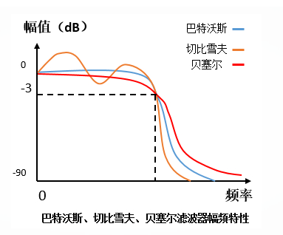
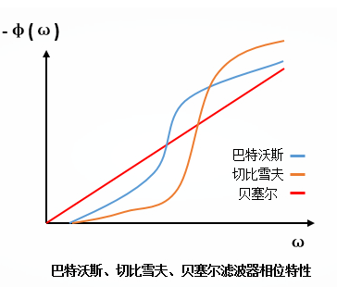
当滤波器具有相同阶数时：
巴特沃斯滤波器通带最平坦，阻带下降慢。
切比雪夫滤波器通带等纹波，阻带下降较快。
贝塞尔滤波器通带等纹波，阻带下降慢。也就是说幅频特性的选频特性最差。但是，贝塞尔滤波器具有最佳的线性相位特性。
此外，还有椭圆滤波器，椭圆滤波器在通带等纹波（阻带平坦或等纹波），阻带下降最快。

滤波器选取
集总低通原型滤波器是现代网络综合法设计滤波器的基础，各种低通、高通、带通、带阻滤波器大都是根据此特性推导出来的。正因如此，才使得滤波器的设计得以简化，精度得以提高。
理想的低通滤波器应该能使所有低于截止频率的信号无损通过，而所有高于截止频率的信号都应该被无限的衰减，从而在幅频特性曲线上呈现矩形，故而也称为矩形滤波器（brick-wallfilter）。遗憾的是，如此理想的特性是无法实现的，所有的设计只不过是力图逼近矩形滤波器的特性而已。根据所选的逼近函数的不同，可以得到不同的响应。虽然逼近函数函数多种多样，但是考虑到实际电路的使用需求，我们通常会选用“巴特沃斯响应”或“切比雪夫响应”。
“巴特沃斯响应”带通滤波器具有平坦的响应特性，而“切比雪夫响应”带通滤波器却具有更陡的衰减特性。所以具体选用何种特性，需要根据电路或系统的具体要求而定。但是，“切比雪夫响应”滤波器对于元件的变化最不敏感，而且兼具良好的选择性与很好的驻波特性（位于通带的中部），所以在一般的应用中，推荐使用“切比雪夫响应”滤波器。
滤波器的品质因数
用滤波器的中心频率与-3dB带宽的比值来表达，描述了滤波器分离信号中相邻频率成分能力。品质因数Q越大，表明滤波器的分辨能力越高。它的大小影响低通滤波器在截止频率处幅频特性的形状。

FIR滤波器的窗函数选择
P337
窗函数有截短和平滑的作用，窗函数选择的好，可以在相同阶次的情况下，提高滤波器的性能，或是在满足设计要求的情况下，减少滤波器阶数。
选窗标准：
1. 较低的旁瓣幅度，尤其是第一旁瓣；
2. 旁瓣幅度要下降得快，以利于增加阻带衰减；
3. 主瓣宽度要窄，这样滤波器过渡带较窄。
但这三点难以同时满足，当选用主瓣宽度较窄时，虽然得到的幅频特性较陡峭，但通带、阻带波动会明显增加；当选用较低的旁瓣幅度时，虽然得到的幅频特性较平缓匀滑，但过渡带变宽。因此，实际的选择往往是取折衷。
一般选这几个窗之一：矩形窗、三角窗、汉宁窗、海明窗、布拉克曼窗、凯塞窗，可以查查资料比较他们的旁瓣幅度，过渡带宽度和阻带最小衰减后再进行选择。

FIR滤波器和IIR滤波器的区别和选择
1. 在相同技术指标下，IIR滤波器由于存在着输出对输入的反馈，因而可用比FIR滤波器较少的阶数来满足指标的要求，这样一来所用的存储单元少，运算次数少，较为经济。例如用频率抽样法设计阻带衰减为-20db的FIR滤波器，其阶数要33阶才能达到，而如果用双线性变换法设计只需4-5阶的切贝雪夫滤波器，即可达到指标要求，所以FIR滤波器的阶数要高5-10倍左右。
2. FIR滤波器可得到严格的线性相位，而IIR滤波器则做不到这一点，IIR滤波器选择性愈好，则相位的非线性愈严重，困而，如果IIR滤波器要得到线性相位，又要满足幅度滤波的技术要求，必须加全通网络进行相位校正，这同样会大大增加滤波器的阶数，从这一点上看，FIR滤波器又优于IIR滤波器。
3. FIR滤波器主要采用非递归结构，因而从理论上以及时性从实际的有限精度的运算中，都是稳定的。有限精度运算误差也较小，IIR滤波器必须采用递归的结构，极点必须在Z平面单位圆内，才能稳定，这种结构，运算中的四舍五入处理，有时会引起寄生振荡。
4. FIR滤波器，由于冲激响应是有限长的，因而可以用快速傅里叶变换算法，这样运算速度可以快得多，IIR滤波器则不能这样运算。
5. 从设计上看，IIR滤波器可以利用模拟滤波器设计的现成闭合公式、数据和表格，因而计算工作量较小，对计算工具要求不高。FIR滤波器则一般没有现成的设计公式，窗函数法只给出窗函数的计算工式，但计算通带、阻带衰衰减仍无显示表达式。一般FIR滤波器设计只有计算机程序可资利用，因而要借助于计算机。
6. IIR滤波器主要是设计规格化的、频率特性为分段常数的标准低通、高通、带通、带阻、全通滤波器，而FIR滤波器则要灵活得多，例如频率抽样设计法，可适应各种幅度特性的要求（就是说可以有任意的幅度特性），因而FIR滤波器则要灵活得多，例如频率器可设计出理想正交变换器、理想微分器、线性调频器等各种网络，适应性较广。而且，目前已有许多FIR滤波器的计算机程序可供使用。

HB参考代码：

// *******************************************************
// 文件名: HB_122_88.v
// 项目： WCDMA——ICS
// 负责人： 算法组
// 创建日期：2010-10-28
// 模块层次：1
// 调用模块：Mult_16x16
// 功能描述：滤波
// *******************************************************

module HB_122_88(
clk //时钟122.88Mps
,reset //复位信号，“0”复位
,datain //输入信号,速率122.88Mps,中频为0MHz,15bit
,dataout //输出信号,速率61.44Mps,中频为0MHz,15bit
);

input clk;
input reset;
input[14:0] datain;
output [14:0] dataout;

//Fs = 122.88MHz Fpass = 10MHz Taps = 11
parameter
w1 = 16'd268,
w2 = -16'd1797,
w3 = 16'd9723,
w4 = 16'd16384;

wire [31:0] Mult1_out,Mult2_out,Mult3_out;
Mult_16x16_12288 Mult1(.clock(clk),.dataa(adder1),.datab(w1),.result(Mult1_out));
Mult_16x16_12288 Mult2(.clock(clk),.dataa(adder2),.datab(w2),.result(Mult2_out));
Mult_16x16_12288 Mult3(.clock(clk),.dataa(adder3),.datab(w3),.result(Mult3_out));

reg [14:0] dataout;
reg [14:0] shift1,shift2,shift3,shift4,shift5,shift6,shift7,shift8,shift9,shift10,shift11;

reg [15:0] adder1,adder2,adder3,adder4;
reg [31:0] adder4_r;
reg [31:0] Multout1_r,Multout2_r,Multout3_r,Multout4_r;
reg [31:0] adder12,adder34;
reg [31:0] adder123;
reg reset_r;
always@(posedge clk)
begin
reset_r <= reset;
if(!reset_r)
begin
dataout <= 0;
end
else
begin
shift1 <= datain;
shift2 <= shift1;
shift3 <= shift2;
shift4 <= shift3;
shift5 <= shift4;
shift6 <= shift5;
shift7 <= shift6;
shift8 <= shift7;
shift9 <= shift8;
shift10 <= shift9;
shift11 <= shift10;

adder1 <= {shift1[14],shift1} + {shift11[14],shift11};
adder2 <= {shift3[14],shift3} + {shift9[14],shift9};
adder3 <= {shift5[14],shift5} + {shift7[14],shift7};
adder4 <= {shift6[14],shift6};

adder4_r <= {adder4[15],adder4[15],adder4,14'b0};

Multout1_r <= Mult1_out;
Multout2_r <= Mult2_out;
Multout3_r <= Mult3_out;
Multout4_r <= adder4_r;

adder12 <= Multout1_r + Multout2_r;
adder34 <= Multout3_r + Multout4_r;

adder123 <= adder12 + adder34;

dataout <= adder123[28:14] + adder123[13];
end
end

endmodule

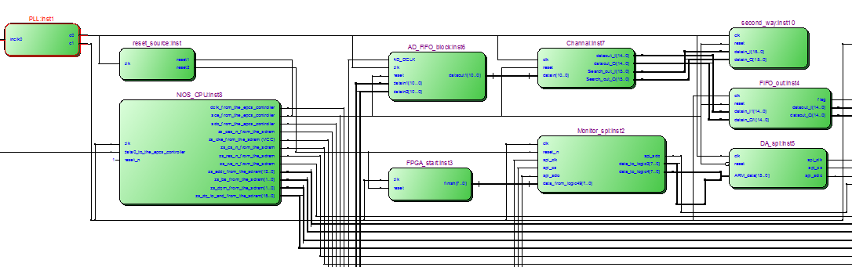

LPfilter
// *******************************************************
// 文件名: LP_1536.v
// 项目： LTE
// 负责人：
// 创建日期：
// 模块层次：
// 调用模块：
// 功能描述：
// *******************************************************
module LP_1536(
clk //时钟122.88Mps
,reset //复位信号，“0”复位
,datain //速率15.36Mps,16bit
,dataout //速率15.36Mps,16bit
);

input clk;
input reset;
input [15:0] datain;
output [15:0] dataout;

//fs = 15.36,Fpass = 0.48,Fstop = 1.44,Apass = 0.05,Astop = 60,Taps = 48
parameter
w1 = 18'd130,
w2 = 18'd195,
w3 = 18'd299,
w4 = 18'd391,
w5 = 18'd437,
w6 = 18'd400,
w7 = 18'd246,
w8 = -18'd44,
w9 = -18'd464,
w10 = -18'd977,
w11 = -18'd1508,
w12 = -18'd1949,
w13 = -18'd2175,
w14 = -18'd2051,
w15 = -18'd1467,
w16 = -18'd350,
w17 = 18'd1312,
w18 = 18'd3456,
w19 = 18'd5945,
w20 = 18'd8580,
w21 = 18'd11119,
w22 = 18'd13307,
w23 = 18'd14915,
w24 = 18'd15766;
// w1 = 18'd2,
// w2 = 18'd1,
// w3 = 18'd1,
// w4 = 18'd1,
// w5 = 18'd1,
// w6 = 18'd1,
// w7 = 18'd1,
// w8 = 18'd1,
// w9 = 18'd1,
// w10 = 18'd1,
// w11 = 18'd1,
// w12 = 18'd1,
// w13 = 18'd1,
// w14 = 18'd1,
// w15 = 18'd1,
// w16 = 18'd1,
// w17 = 18'd1,
// w18 = 18'd1,
// w19 = 18'd1,
// w20 = 18'd1,
// w21 = 18'd1,
// w22 = 18'd1,
// w23 = 18'd1,
// w24 = 18'd1;

wire [34:0] Multout1,Multout2,Multout3;
Mult_18x17_LP Mult1(
.clock(clk)
,.dataa(Multin_data1)
,.datab(Multin1_w)
,.result(Multout1)
);
Mult_18x17_LP Mult2(
.clock(clk)
,.dataa(Multin_data2)
,.datab(Multin2_w)
,.result(Multout2)
);
Mult_18x17_LP Mult3(
.clock(clk)
,.dataa(Multin_data3)
,.datab(Multin3_w)
,.result(Multout3)
);

reg reset_r;
reg [2:0] state;
reg [15:0] shift[47:0];
integer i;
reg [16:0] add0,add1,add2,add3,add4,add5,add6,add7,add8,add9;
reg [16:0] add10,add11,add12,add13,add14,add15,add16,add17,add18,add19;
reg [16:0] add20,add21,add22,add23;

reg [16:0] Multin_data1,Multin_data2,Multin_data3;
reg [17:0] Multin1_w,Multin2_w,Multin3_w;
reg [34:0] Multout_r1,Multout_r2,Multout_r3;
reg [34:0] Multout_rr1,Multout_rr2;
reg [34:0] Multout_rrr;
reg [34:0] sum;
reg [15:0] dataout;

always@(posedge clk) begin
reset_r <= reset;
if(!reset_r) begin
state <= 0;
end
else begin
Multout_r1 <= Multout1;
Multout_r2 <= Multout2;
Multout_r3 <= Multout3;

Multout_rr1 <= Multout_r1 + Multout_r2;
Multout_rr2 <= Multout_r3;

Multout_rrr <= Multout_rr1 + Multout_rr2;

case(state)
3'd0:begin
state <= 3'd1;
shift[0] <= datain;
shift[1] <= shift[0];
shift[2] <= shift[1];
shift[3] <= shift[2];
shift[4] <= shift[3];
shift[5] <= shift[4];
shift[6] <= shift[5];
shift[7] <= shift[6];
shift[8] <= shift[7];
shift[9] <= shift[8];
shift[10] <= shift[9];
shift[11] <= shift[10];
shift[12] <= shift[11];
shift[13] <= shift[12];
shift[14] <= shift[13];
shift[15] <= shift[14];
shift[16] <= shift[15];
shift[17] <= shift[16];
shift[18] <= shift[17];
shift[19] <= shift[18];
shift[20] <= shift[19];
shift[21] <= shift[20];
shift[22] <= shift[21];
shift[23] <= shift[22];
shift[24] <= shift[23];
shift[25] <= shift[24];
shift[26] <= shift[25];
shift[27] <= shift[26];
shift[28] <= shift[27];
shift[29] <= shift[28];
shift[30] <= shift[29];
shift[31] <= shift[30];
shift[32] <= shift[31];
shift[33] <= shift[32];
shift[34] <= shift[33];
shift[35] <= shift[34];
shift[36] <= shift[35];
shift[37] <= shift[36];
shift[38] <= shift[37];
shift[39] <= shift[38];
shift[40] <= shift[39];
shift[41] <= shift[40];
shift[42] <= shift[41];
shift[43] <= shift[42];
shift[44] <= shift[43];
shift[45] <= shift[44];
shift[46] <= shift[45];
shift[47] <= shift[46];

Multin_data1 <= add18;
Multin_data2 <= add19;
Multin_data3 <= add20;
Multin1_w <= w19;
Multin2_w <= w20;
Multin3_w <= w21;

sum <= Multout_rrr;
dataout <= sum[31:16] + sum[15];
end
3'd1:begin
state <= 3'd2;
add0 <= {shift[0][15],shift[0][15:0]} + {shift[47][15],shift[47][15:0]};
add1 <= {shift[1][15],shift[1][15:0]} + {shift[46][15],shift[46][15:0]};
add2 <= {shift[2][15],shift[2][15:0]} + {shift[45][15],shift[45][15:0]};
add3 <= {shift[3][15],shift[3][15:0]} + {shift[44][15],shift[44][15:0]};
add4 <= {shift[4][15],shift[4][15:0]} + {shift[43][15],shift[43][15:0]};
add5 <= {shift[5][15],shift[5][15:0]} + {shift[42][15],shift[42][15:0]};
add6 <= {shift[6][15],shift[6][15:0]} + {shift[41][15],shift[41][15:0]};
add7 <= {shift[7][15],shift[7][15:0]} + {shift[40][15],shift[40][15:0]};
add8 <= {shift[8][15],shift[8][15:0]} + {shift[39][15],shift[39][15:0]};
add9 <= {shift[9][15],shift[9][15:0]} + {shift[38][15],shift[38][15:0]};
add10 <= {shift[10][15],shift[10][15:0]} + {shift[37][15],shift[37][15:0]};
add11 <= {shift[11][15],shift[11][15:0]} + {shift[36][15],shift[36][15:0]};
add12 <= {shift[12][15],shift[12][15:0]} + {shift[35][15],shift[35][15:0]};
add13 <= {shift[13][15],shift[13][15:0]} + {shift[34][15],shift[34][15:0]};
add14 <= {shift[14][15],shift[14][15:0]} + {shift[33][15],shift[33][15:0]};
add15 <= {shift[15][15],shift[15][15:0]} + {shift[32][15],shift[32][15:0]};
add16 <= {shift[16][15],shift[16][15:0]} + {shift[31][15],shift[31][15:0]};
add17 <= {shift[17][15],shift[17][15:0]} + {shift[30][15],shift[30][15:0]};
add18 <= {shift[18][15],shift[18][15:0]} + {shift[29][15],shift[29][15:0]};
add19 <= {shift[19][15],shift[19][15:0]} + {shift[28][15],shift[28][15:0]};
add20 <= {shift[20][15],shift[20][15:0]} + {shift[27][15],shift[27][15:0]};
add21 <= {shift[21][15],shift[21][15:0]} + {shift[26][15],shift[26][15:0]};
add22 <= {shift[22][15],shift[22][15:0]} + {shift[25][15],shift[25][15:0]};
add23 <= {shift[23][15],shift[23][15:0]} + {shift[24][15],shift[24][15:0]};

Multin_data1 <= add21;
Multin_data2 <= add22;
Multin_data3 <= add23;
Multin1_w <= w22;
Multin2_w <= w23;
Multin3_w <= w24;

sum <= sum + Multout_rrr;
dataout <= dataout;
end
3'd2:begin
state <= 3'd3;
Multin_data1 <= add0;
Multin_data2 <= add1;
Multin_data3 <= add2;
Multin1_w <= w1;
Multin2_w <= w2;
Multin3_w <= w3;

sum <= sum + Multout_rrr;
dataout <= dataout;
end
3'd3:begin
state <= 3'd4;
Multin_data1 <= add3;
Multin_data2 <= add4;
Multin_data3 <= add5;
Multin1_w <= w4;
Multin2_w <= w5;
Multin3_w <= w6;

sum <= sum + Multout_rrr;
dataout <= dataout;
end
3'd4:begin
state <= 3'd5;
Multin_data1 <= add6;
Multin_data2 <= add7;
Multin_data3 <= add8;
Multin1_w <= w7;
Multin2_w <= w8;
Multin3_w <= w9;

sum <= sum + Multout_rrr;
dataout <= dataout;
end
3'd5:begin
state <= 3'd6;
Multin_data1 <= add9;
Multin_data2 <= add10;
Multin_data3 <= add11;
Multin1_w <= w10;
Multin2_w <= w11;
Multin3_w <= w12;

sum <= sum + Multout_rrr;
dataout <= dataout;
end
3'd6:begin
state <= 3'd7;
Multin_data1 <= add12;
Multin_data2 <= add13;
Multin_data3 <= add14;
Multin1_w <= w13;
Multin2_w <= w14;
Multin3_w <= w15;

sum <= sum + Multout_rrr;
dataout <= dataout;
end
3'd7:begin
state <= 3'd0;
Multin_data1 <= add15;
Multin_data2 <= add16;
Multin_data3 <= add17;
Multin1_w <= w16;
Multin2_w <= w17;
Multin3_w <= w18;

sum <= sum + Multout_rrr;
dataout <= dataout;
end
default:begin
state <= 3'd0;
end
endcase
end
end
endmodule

